**Análisis termográfico a paneles fotovoltaicos mediante digitalización de imágenes**

**Cristhian Alexander Torres Polanco**

**Fabio Alberto Yepes Torres**

**Trabajo de grado para optar el título de Ingeniero Electrónico**

**Director**

**Jorge Humberto Erazo Aux, Ph. D. (c)**



**Institución Universitaria Antonio José Camacho**

**Facultad de ingenierías**

**Ingeniería Electrónica**

**2021**

**Contenido**

Pág.

Introducción 11

1. Análisis Termográfico a Paneles Fotovoltaicos Mediante Digitalización de Imágenes 12

1.1 Planteamiento del problema. 12

1.2 Justificación. 13

1.3 Objetivos. 14

1.3.1 Objetivo General. 14

1.3.2 Objetivos Específicos. 14

2. Marco Referencial 15

2.1 Marco teórico y conceptual. 15

2.1.1. Panel fotovoltaico. 15

2.1.2. Fallas más comunes en un panel fotovoltaico. 18

2.1.3. Temperatura y radiación. 20

2.1.4. Termografía. 21

2.1.5. Emisividad. 24

2.1.6. Inspección termográfica. 24

2.1.7. Proceso de captación. 27

2.1.8. Procesamiento de imágenes. 28

2.2. Antecedentes. 33

2.2.1. Internacionales. 33

2.2.2. Nacionales. 37

2.2.3. Regionales. 38

2.3. Marco Contextual. 38

2.3.1. Historia Sistemas Fotovoltaicos. 39

2.3.2. Políticas de energías renovables en Colombia. 40

2.3.3. Factor geográfico. 41

2.4. Marco Legal. 42

2.4.1. Ley 1955 del 2019 congreso de Colombia. 42

2.4.2. Ley 1715 del 2014 congreso de Colombia. 43

2.4.3. Retie –Reglamento técnico de instalaciones eléctricas. 44

3. Metodología 45

3.1 Descripción de la metología. 45

4. Imágenes de fallas en módulos fotovoltaicos 46

4.1 Termografías en paneles fotovoltaicos. 46

4.2 Identificador de grietas. 48

4.3 Hot Spot y Senderos de caracol. 51

5. Etapas del procesamiento digital de imágenes 52

5.1 Etapa 1: Captura. 53

5.1.1. Adquisición de imagen 53

5.2 Etapa 2: Pre – Procesamiento 54

5.2.1 Filtro promediador. 54

5.2.2 Filtro Gaussiano. 54

5.2.3 Filtro de mediana. 55

5.2.4 Filtro Bilateral. 56

5.3 Etapa 3: Segmentación 56

5.3.1 Filtro laplaciano. 56

5.3.2 Detector de bordes: Canny. 57

5.3.3 Transformada de Hough. 58

5.4 Etapa 4: Identificación de objetos. 59

5.4.1 HOG (Histograma orientado a gradientes). 59

5.4.2 SIFT (Scale Invariant Feature Transform). 61

5.4.3 SURF (Speeded Up Robust Features). 63

5.5 Etapa 5: Reconocimiento. 65

5.5.1 Clasificador Bayesiano. 65

5.5.2 Máquina de soporte vectorial. 66

6. Resultados 67

7. Discusión (Opcional) 69

8. Conclusiones 69

9. Acerca de las Referencias Bibliográficas (de su trabajo) 69

10. Acerca de los Apéndices 69

Referencias 71

Apéndices 77

Lista de Tablas

Pág.

**Tabla 1.** *Números promedio de respuestas de niños con y sin entrenamiento previo* 18

Lista de Figuras

Pág.

**Figura 1.** *Accesos, Búsquedas, Consultas y Descargas en recursos electrónicos* 19

Lista de Apéndices (Opcional)

Pág.

**Apéndice A.** *Nombre del apéndice* 22

**Apéndice B.** *Nombre del apéndice* 23

**Apéndice C.** *Nombre del apéndice* 24

* Para actualizar la tabla de contenido, listas de tablas, figuras o apéndices, debe seleccionar la tabla o lista, dar clic derecho y seleccionar actualizar campos, luego todos los campos. Tenga presente que, para actualizar automáticamente, todos los títulos y subtítulos deben estar con ese formato dado por Word. Tenga presente que las tablas y figuras deben ir numeradas con consecutivamente. *

Resumen

Debe reflejar de manera concreta el objetivo y contenido del manuscrito. Según el tipo de estudio que haya realizado, debe incluir aspectos específicos del método, resultados y discusiones principales que genera el mismo. La extensión máxima es de 120 palabras.

*Palabras Clave:* Hasta 6 palabras separadas por coma, que representen el área de trabajo del trabajo de grado y que faciliten la búsqueda con metabuscadores.

Abstract

It must specifically reflect the purpose and content of the manuscript. Depending on the type of study you have carried out, it should include specific aspects of the method, results and main discussions that it generates. The maximum length is 120 words.

Keywords: Up to 6 words separated by commas, that represent the work area of the degree project and that facilitate the search with metasearch engines.

Glosario (Opcional)

Lista alfabética de términos y sus definiciones necesarias para la comprensión del documento.

*Apéndices:* son equivalentes a los anexos del trabajo de grado.

*Cornisa:*todas las páginas deben llevar cornisa (resumen del título del trabajo), no debe exceder de 50 caracteres contando las letras, la puntuación y los espacios entre las palabras, debe estar alineado a la izquierda y escribirse con mayúscula sostenida en la parte superior de cada hoja desde la primera hasta la última (ver ejemplo en la portada).

*Espaciado:* Se utiliza doble (2.0) espacio para todo el texto a excepción de las tablas, figuras y apéndices y todo el texto se debe justificar.

*Fuente:* La fuente utilizada para todo el texto es Times New Román 12.

*Márgenes:* Los márgenes son uniformes de 2.54 cm (superior, inferior, derecho e izquierdo).

*Sangría:* Dejar sangría de ½ pulgada (1.27cm) en la primera línea de cada párrafo a excepción del primero (no dejar espacios entre párrafos).

*Paginación:* Inserte el número de página en la esquina superior derecha frente a la cornisa.

*Párrafos:*La primera línea del resumen debe quedar al ras (no con sangría). Los demás párrafos deben llevar la sangría correspondiente de ½ pulgada (1.27cm) en la primera línea. La única excepción será el primer párrafo de una cita textual de más de 40 palabras.

# **Introducción**

Se debe elaborar teniendo en cuenta las indicaciones según el estilo APA). Este apartado debe contener: (a) planteamiento del problema, (b) desarrollo de los antecedentes, (c) propósito y d) fundamentación. Por ello, cuando realice la introducción tenga presente incluir aquellos aspectos que hacen alusión a lo que investigó, la pregunta de investigación (formulación del problema), ¿Cuál fue el objeto de estudio o investigación (hipótesis) planteado en el anteproyecto?, se debe establecer de manera clara el objeto de estudio o investigación, es decir, el problema que se buscaba solucionar con este trabajo de grado, los argumentos que respaldan sus puntos de vista y permiten a la vez posicionar el problema, es decir, dejan entrever quiénes y cómo han abordado el mismo problema que usted se plantea. La justificación, es decir, el impacto que genera su investigación tanto en el área en que se encuentra su estudio como en el campo social, a quiénes beneficia y cómo se benefician exactamente, debe describir el por qué y el para qué de la investigación ¿Por qué se desarrolló este proyecto?, la respuesta a esta pregunta debe demostrar la importancia de resolver el problema de investigación. Importancia que puede deberse a un aporte teórico, a la necesidad de solucionar o modificar la situación problemática, o a la forma de utilizar los aportes teóricos, metodológicos o prácticos que puedan darse como resultado de la investigación. Finalmente debe recordar agregar el enfoque que usted empleó para solucionar el problema.

# **1. Análisis Termográfico a Paneles Fotovoltaicos Mediante Digitalización de Imágenes**

## 1.1 Planteamiento del problema.

Los paneles fotovoltaicos son elementos fundamentales para los sistemas de generación por paneles fotovoltaicos. Se componen de células solares de accionamiento foto-eléctrico capaz de generar diferencial de potencial según la incidencia de luz solar. Por concepción, los paneles están en exteriores afectados por altas temperaturas, para Bayod Rújula, las células tienen una corriente de cortocircuito que aumenta ligeramente con la temperatura, pero aparece una disminución fuerte en la tensión de circuito abierto lo que afecta el potencial eléctrico, es decir, el rendimiento de la célula decrece con la temperatura. Por lo cual, el seguimiento constante a los cambios de temperatura es fundamental para este tipo de instalaciones.

Los mantenimientos a estas instalaciones son puntos críticos para cumplir las proyecciones económicas y retornar lo esperado por el inversionista. Estos alargan la vida útil y disminuyen los riesgos de daños o posibles pérdidas de componentes del sistema. Realizar seguimientos constantes al comportamiento de las variables físicas: eléctricas, medioambientales y térmicas de los componentes de sistemas energéticos solares hace parte de esta labor (Bayod Rújula, Á. A. 2009).

En el mantenimiento predictivo se emplean técnicas para hacer seguimiento a las variables térmicas de los materiales. Las inspecciones con imágenes termográficas se usan como componente para adquirir información de un dispositivo u objeto de estudio, posteriormente, un profesional en criterios de evaluación con ayuda de un software de lectura termográfica analiza detalladamente las imágenes, para este caso, cada panel fotovoltaico del sistema, lo que genera tiempos prolongados en la generación del informe de inspección. Adicional, la proyección de los sistemas de paneles fotovoltaicos en el país hace necesario reducir tiempos del proceso de análisis termográfico.

## 1.2 Justificación.

Considerando que Colombia alcance los Objetivos de Desarrollo Sostenible al 2030 (ODS), el país debe contar con una mayor implementación de sistemas solares, es importante resaltar que así mismo se debe implementar planes de mantenimiento a estos sistemas. Adicional, la Ley 1715 promueve el desarrollo y la utilización de fuentes no convencionales para la producción de energía eléctrica, en especial, haciendo uso de los sistemas de energía solar, esta ley también proporciona beneficios económicos y descuentos en paneles fotovoltaicos e inversores, de esta manera induce una motivación al desarrollo de proyectos de energías renovables.

El uso de herramientas tecnológicas aumenta de acuerdo a la necesidad de trabajo en mantenimientos y mejoras; los vehículos aéreos no tripulados han sido implementados para las inspecciones de sistemas de energías renovables, especialmente a paneles solares que son de difícil acceso o están instalados en campos muy grandes. Al realizar esa inspección con cámaras térmicas, cada imagen es analizada por un profesional competente y certificado; se requiere un tiempo prudente para el análisis de esas termografías, este proceso presenta un punto crítico que se puede mejorar mediante el procesamiento de imágenes.

Un panel fotovoltaico puede presentar pérdidas de eficiencia por diferentes casos: micro fractura, punto caliente (hot spot), sendero de caracol o por degradación inducida por potencial (PDI). Los factores de eficiencia del panel pueden verse reflejados en altas temperaturas que son captadas por cámaras termográficas. Las imágenes termográficas adquiridas en la inspección de fallas en paneles solares, requieren de un procesamiento que permitirá establecer los daños presentados en el panel fotovoltaico, a partir de la clasificación de celda buena, fracturada o con punto caliente. Con las técnicas de procesamiento de imágenes térmicas se busca reconocer patrones; así también se construye una base de datos en un sistema que dé la posibilidad de extraer características para entender las diferencias presentes en los objetos de interés. (Estefanía Alfaro Mejía, 2019).

Este proyecto busca el análisis del estado de los paneles fotovoltaicos implementando algoritmos de procesamiento de imágenes con el objetivo de desarrollar herramientas tecnológicas para aportar significativamente al mantenimiento predictivo de los sistemas de generación por paneles fotovoltaicos.

## **1.3 Objetivos.**

### **1.3.1 Objetivo General.**

Desarrollar un algoritmo de procesamiento de imágenes para la detección de daños o condiciones más frecuentes de un panel fotovoltaico, a partir del análisis de imágenes termográficas.

### **1.3.2 Objetivos Específicos.**

• Identificar las técnicas de procesamiento de imágenes más comunes para el análisis de información térmica de paneles fotovoltaicos.

• Identificar los tipos de daños o condiciones más frecuentes observados en imágenes termográficas de paneles fotovoltaicos.

• Construir un conjunto de imágenes con los tipos de daños o condiciones más frecuentes observados en imágenes termográficas de paneles fotovoltaicos.

• Implementar un algoritmo basado en técnicas de procesamiento de imágenes que determine la condición de un panel fotovoltaico a partir del análisis de imágenes termográficas.

• Evaluar el desempeño del algoritmo implementado bajo condiciones controladas.

# 2. Marco Referencial

## 2.1 Marco teórico y conceptual.

### 2.1.1. Panel fotovoltaico.

Gracias a unos componentes electrónicos es posible transformar la radiación solar en electricidad (efecto fotovoltaico); se conocen como celdas solares, los cuales son semiconductores puros, dopados con cantidades diminutas de otros elementos. Existen varios conductores que pueden emplearse, pero se opta por el de silicio por razón de abundancia, y principalmente por estabilidad y rendimiento. Una celda solar está formada por dos capas delgadas de silicio, cada uno de ellas con un alambre polarizado incorporado cuyo extremo sale al exterior. En una de las capas, algunos de los átomos de silicio están reemplazado por átomo de fósforo (formando negativo o tipo N) y en la otra, por átomos de boro (formado positivo o tipo P). La unión entre dos capas crea una diferencia de potencial. La luz solar induce a los electrones libres, al moverse por el alambre de la capa tipo N hacia la capa de tipo P, con lo que se produce una corriente eléctrica. Cada celda de silicio produce cerca de 0.58 voltios y varias celdas pueden conectarse eléctricamente en forma de serie y/o paralelo, para formar un módulo (con mayor voltaje o mayor corriente) que es una unidad básica de los sistemas eléctricos solares. (Universidad Nacional, Heredia, Costa Rica, 2005).

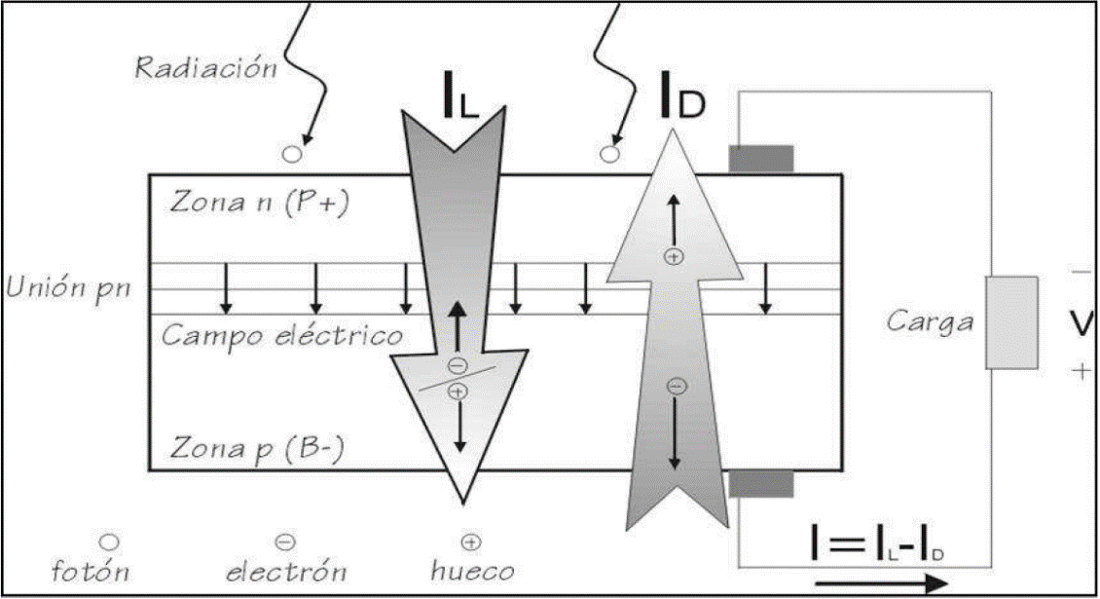

Ilustración 1. Corriente de iluminación y corriente de diodo en una célula solar que alimenta una carga. Fuente:(LAMIGUEIRO, 2020).

El dispositivo electrónico basado en una unión p-n se denomina diodo. En la Ilustración 1 se muestra la zona p del diodo que correspode al ánodo y la zona n es al cátodo. La tensión-corriente de este dispositivo se expresa en la ecuación de Shockley:

$$I_{D}= I_{0}*\left[exp\left(\frac{V}{m*V_{T}}\right)-1\right]$$

Ecuación 1. Corriente del diodo.

Como describe la ecuación anterior, la corriente de una célula solar es un balance entre la fotocorriente y la corriente de oscuridad. (LAMIGUEIRO, 2020).

En un módulo compuesto por $N_{cs}$ (células en serie) y $N_{cp}$ (ramas en paralelo), y suponiendo que las células que lo forman son idénticas.

$$V_{m}=N_{cs}* V_{c}$$

Ecuación 2. Tensión del panel.

$${I_{m}= N}_{cp}* I_{c}$$

Ecucación 3. Corriente del panel.

En las ecuaciones 2 y 3, $V_{c}$ e $I_{c}$ son la tensión y la corriente de una célula, respectivamente. Bajo estas suposiciones, la curva característica de un panel es:

$$I_{m=}I_{sc}*\left(1-exp\left(\frac{V_{m}-V_{oc}+I_{m}*R_{s}}{V_{t}}\right)\right) V_{c}$$

Ecuación 4. Corriente del panel.

Como ocurría con la célula, supondremos que la corriente de cortocircuito depende exclusivamente y de forma lineal de la irradiancia:

$$I_{sc}=G_{ef}* \frac{I_{sc}}{G_{stc}}$$

Ecuación 5. Corriente del cortocircuito.

Y la tensión de circuito abierto depende exclusivamente de la temperatura de célula, y decrece linealmente con ella:

$$V_{oc}\left(T_{c}\right)=V_{oc}+\left(T_{c}-T\dot{c}\right)*\frac{dV_{oc}}{dT_{c}}$$

Ecuación 6. Tensión del panel.

Si no hay información específica por parte del fabricante, para módulos de silicio cristalino es habitual emplear el valor:

$$\frac{dV_{oc}}{dT_{c}}= -23 \frac{mV}{celula °C}$$

Ecuación 7. Tensión del panel

La temperatura influye en las variables eléctricas generadas por las células fotovoltaicas. Aunque la corriente crece ligeramente con la temperatura, la tensión tiene una disminución fuerte afectando el rendimiento del potencial a la salida de la célula solar, esto se debe al aumento de la longitud de onda de difusión que desplaza la banda de absorción hacia los fotones de menor energía. (Bayod Rújula, 2009).

Existen varios tipos de paneles fotovoltaicos, los más usados son: Policristalino gracias a su buen rendimiento a un costo considerable; y Monocristalino que presenta un mayor rendimiento, pero con un costo mayor.

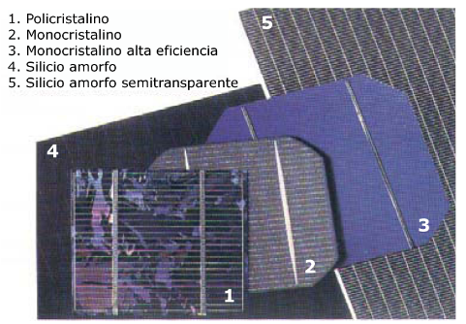

Ilustración 2. Tipos de células solares. Fuente: Carlos Tobajas, M. (2014). Instalaciones solares fotovoltaicas.

### 2.1.2. Fallas más comunes en un panel fotovoltaico.

Un panel fotovoltaico puede presentar afectación por muchos factores en la fabricación o instalación. Las fallas más comunes que se presentan son: Hot spot o punto caliente, degradación inducida por potencial (PDI), Celda fracturada, Snails trails o senderos de caracoles.

#### 2.1.2.1. Hot spot o punto caliente.

En la generación de energía de los paneles solares los puntos calientes pueden surgir cuando una parte de energía se disipa, en lugar de generarse, en una zona localizada. Como resultado, se presenta una disminución de la eficiencia, y, por lo tanto, una menor potencia de salida y una aceleración de la degradación de los materiales en el área afectada por la elevada temperatura.

Un punto caliente se puede producir por desajuste de células, que ocurre cuando células de diferente corriente se conectan en serie. También se presenta si la celda está dañada por una sobrecorriente, golpe mecánico o solo por ser de baja calidad. (Lorenzo, 2010).

#### 2.1.2.2. Degradación inducida por potencial (pdi).

Este efecto de degradación puede ocasionar problemas de rendimiento muy serios en un sistema fotovoltaico. Por supuesto, la calidad es un tema importante. Desde hace unos años, en sistemas fotovoltaicos con alta tensión de sistema e inversores sin transformador, se han detectado perdidas de energía. Estas pérdidas llegan fácilmente hasta el 30% en algunos paneles, según un estudio realizado por el centro Fraunhofer de Silicio Fotovoltaico (CSP). (Sol Energy, 2018).

#### 2.1.2.3. Celda fracturada.

En la célula, las vibraciones y cargas mecánicas pueden inducir microgrietas y / o potenciar las ya inducidas por la producción. Como consecuencia, pueden provocar la rotura de las células. La rotura de células ya puede ser parte del proceso de producción incontrolado. (Gil, 2016).

#### 2.1.2.4. Snails trails o senderos de caracoles.

Son decoloraciones del panel que van haciéndose cada vez más grandes. Debida a la humedad que puede entrar en los encapsulantes o que bien ya estaba contenida en el momento de ensamblarse, difundiéndose al aumentar la temperatura. (Gil, 2016).

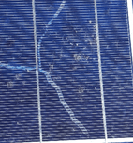

Ilustración 3. Sendero de caracol. Fuente: (Gil, 2016)

Los iones de plata que reaccionan con el EVA (acetato de etilo de vinilo) pueden modificar su estructura creando principalmente nanopartículas de plata que muestran un color blanquecino. La humedad también puede afectar la adhesión entre diferentes capas de polímero e inducir la delaminación en combinación con el calor.

### 2.1.3. Temperatura y radiación.

La temperatura ambiente y la iluminación incidente, son factores externos a considerar que pueden influir en el correcto funcionamiento de una célula solar. El aumento de la temperatura ambiente a la que se encuentra la célula afecta la conducción de forma que, en condiciones de iluminación constante, aumenta ligeramente la fotocorriente. En general, esta relación es despreciable. Sin embargo, el efecto en la tensión es más importante.

El aumento en la temperatura reduce la tensión de circuito abierto según el valor de $\frac{dVoc}{dTc}$ donde Tc es la temperatura de la célula, dependiente de la temperatura ambiente y la irradiación incidente. La forma de calcular esta temperatura de célula depende de las características constructivas del módulo que encapsula a la célula. (LAMIGUEIRO, 2020).

A continuación, se muestra el efecto de la temperatura en la curva característica de una célula solar:

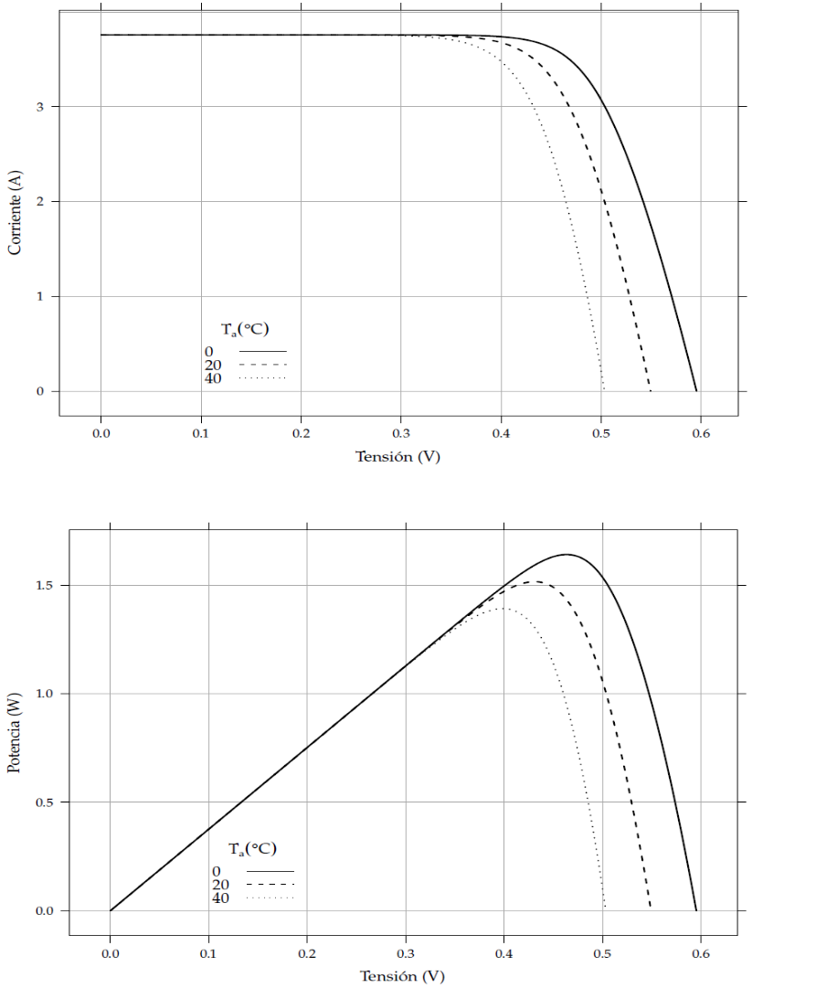

Ilustración 4. Efecto de la temperatura en la curva característica de una célula solar. Fuente: (LAMIGUEIRO, 2020, pág. 53).

### 2.1.4. Termografía.

Es una técnica que permite medir temperaturas exactas a distancia y sin necesidad de contacto físico con el objeto a estudiar. Mediante la captación de la radiación infrarroja del espectro electromagnético, utilizando cámaras termográficas o de termovisión, se puede convertir la energía que irradia en información sobre temperatura expresada en grados Celsius (°C) y/o Fahrenheit (°F). La termografía es la manera más segura, confiable y rápida de detectar cualquier tipo de fallo a través de la temperatura del objeto o sistema. Todos los objetos eléctricos, electrónicos o mecánicos sufren alteraciones en su temperatura debido principalmente a malos funcionamientos, falsos contactos, altas fricciones, rozamientos, etc. Esta pérdida de calor no puede ser apreciada a simple vista por el ojo humano. (Instituto Peruano de Mantenimiento, 2021).

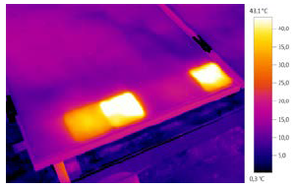

Ilustración 5. Termografía tomada a panel fotovoltaico. Las anomalías térmicas indican una posible pérdida de rendimiento energético. Fuente: Guía práctica Termografía para instalaciones fotovoltaicas. Testo.

Nuestros ojos son diseñados para detectar la radiación electromagnética en el espectro de luz visible. Cualquier otro tipo de radiación electromagnética, como la infrarroja, es invisible para el ojo humano. La fuente principal de radiación de infrarrojos es el calor o la radiación térmica. Cualquier objeto con una temperatura superior al cero absoluto (-273,15 ºC o 0 Kelvin) emite radiación en la región infrarroja. Hasta los objetos más fríos que podamos imaginar, como los cubitos de hielo, emiten rayos infrarrojos. (FLIR , 2011).

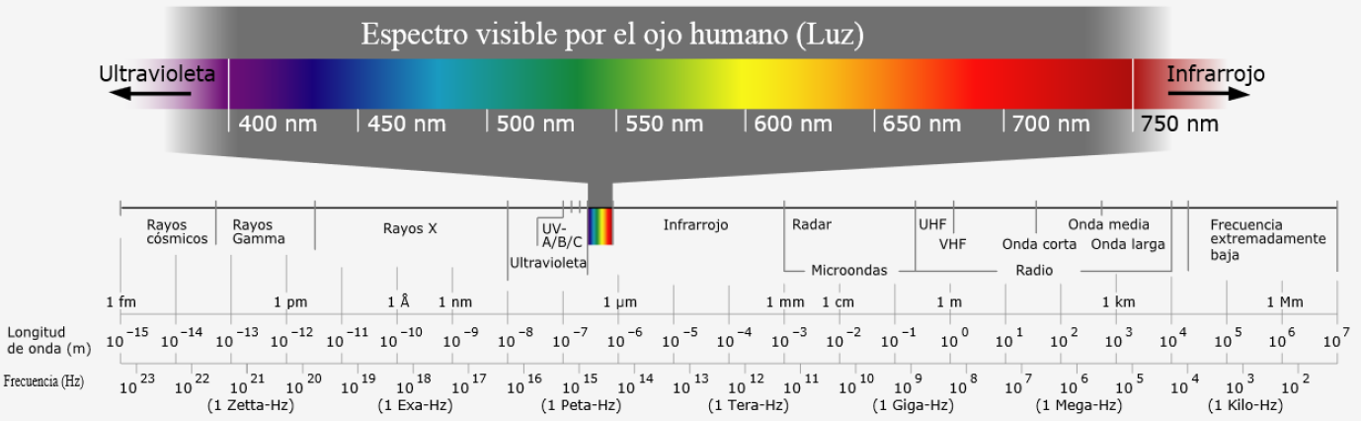

Ilustración 6. Luz visible por el ojo humano. Fuente: (Veratti, 2015).

La termografía consiste en transformar una imagen de infrarrojos en una imagen radiométrica que permita leer los valores de temperatura. Por tanto, cada píxel de la imagen radiométrica es una medición de temperatura. Para ello, se incorporan complejos algoritmos a la cámara de infrarrojos. Esto hace de la cámara termográfica una herramienta perfecta para el mantenimiento predictivo.

Los fallos se detectan sin problemas en las imágenes térmicas, el funcionamiento perfecto de todos los componentes se garantiza y, de este modo, se alcanza un servicio sin riesgos de la instalación fotovoltaica. El mal funcionamiento de una sola célula en un panel fotovoltaico puede tener un impacto negativo en la operación del panel completo. (FLIR , 2011).

En el contexto **fotovoltaico**, gracias a las cámaras de imágen térmica, se logra investigar la presencia de un posible **sobrecalentamiento de los paneles fotovoltaicos**. Esta cámara consta en capturar "imágenes térmicas", debido a que está equipada con sensores especiales que pueden detectar la temperatura de la superficie de los cuerpos y hacerla legible en un mapa de color fácil de entender. Debido a que la célula defectuosa se comporta como un diodo polarizado inverso, se desencadena un tipo de reacción que compromete la producción de electricidad en todas las demás células conectadas en serie. La temperatura nominal de las células, suministrado por el fabricante, suele estar entre 40-50 °C, pero puede alcanzar los 60 °C. (diagnosticecologique, 2021).

### 2.1.5. Emisividad.

La emisividad es la proporción de radiación térmica emitida por una superficie u objeto debido a su temperatura. La emisividad de un cuerpo depende, en teoría, del material, del acabado de su superficie, de la temperatura, de la longitud de onda, del ángulo de medición y, bajo determinadas circunstancias, también del dispositivo usado para la medición.

Sin embargo, un gran número de materiales no metálicos presenta, por lo menos en el rango espectral de onda larga, una emisividad alta y relativamente constante, independientemente del acabado de su superficie. Los metales tienen, por regla general, una emisividad inferior, dependiente fuertemente del acabado de su superficie y decreciente al ir aumentando las longitudes de onda. (Mesurex, 2018).

La emisividad es la medición de la capacidad de un objeto de emitir energía infrarroja. El valor de la emisividad se calcula por la proporción de radiación térmica emitida por una superficie u objeto debido a una diferencia de temperatura con su entorno. La energía emitida indica la temperatura del objeto. La emisividad puede tener un valor entre 0 (espejo brillante) y 1.0 (cuerpo negro) pero la mayoría de las superficies orgánicas tienen valores de emisividad cercanos a 0.95.

### 2.1.6. Inspección termográfica.

Es una técnica usada en el mantenimiento predictivo en la que una imagen obtenida con una cámara infrarroja, permite leer valores y gradientes de temperaturas. Su aplicación en la industria permite determinar dónde y cuándo es necesario el mantenimiento preventivo o correctivo, esto se debe a que la detección de altas temperatura en las instalaciones eléctrica y mecánica anticipa la generación de fallas, evitando averías o incendios. (González Ajuech, 2017).

La técnica se realiza con una cámara termográfica, operada a distancia, que permite realizar la inspección mediante captación de imágenes infrarrojas visualizando el gradiente o distribución de temperatura que emite la superficie de un equipo o maquinaria. Esta lectura se produce de manera rápida y precisa. (González Ajuech, 2017)

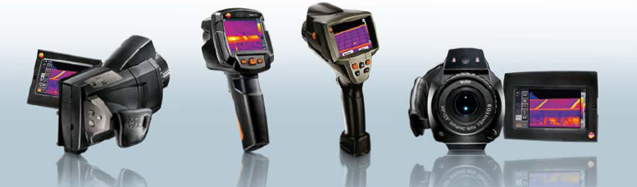

Ilustración 7. Cámaras termográficas testo. Fuente: Guía práctica Termografía para instalaciones fotovoltaicas. Testo.

La norma ISO 18434-1, suministra información sobre el uso de termografía infrarroja, la norma lo define como IRT, como parte de un programa para el monitoreo y diagnóstico del estado de las máquinas, para nuestro caso de paneles fotovoltaicos. También define conceptos que se deben tener claros para desarrollar la inspección termográfica, los más aplicables son:

Temperatura aparente: Lectura no compensada de una cámara termográfica infrarroja que contiene toda la radiación incidente en el detector, independientemente de su fuente. (Internacional Organization for Standardization, 2008).

Medios atenuantes: Ventanas, filtros, atmósferas, ópticas externas, materiales u otros medios que atenúan la radiación infrarroja emitida por una fuente. (Internacional Organization for Standardization, 2008).

Cuerpo negro: Emisor y absolvedor perfecto ideal de radiación térmica en todas las longitudes de onda. (Internacional Organization for Standardization, 2008).

Emisividad (ε): Relación entre el resplandor de una superficie objetivo y el de un cuerpo negro a la misma temperatura y en el mismo intervalo espectral. (Internacional Organization for Standardization, 2008).

Cámara termográfica infrarroja o Cámara IRT: Instrumento que recolecta la energía radiante infrarroja de una superficie objetivo y produce una imagen en monocromo (blanco y negro) o en color, donde los tonos grises o los matices de color están relacionados con la distribución de temperatura aparente de la superficie objetivo. (Internacional Organization for Standardization, 2008).

Procesamiento de imágenes: Convertir una imagen a formato digital y mejorar aún más la imagen para prepararla para análisis informático o visual. (Internacional Organization for Standardization, 2008).

Procesamiento de la señal: Manipulación de una señal de temperatura o datos de imagen con el fin de mejorar o controlar un proceso. (Internacional Organization for Standardization, 2008).

Termografía infrarroja (IRT): Adquisición y análisis de información térmica de dispositivos de imágenes térmicas sin contacto. (Internacional Organization for Standardization, 2008).

Radiación térmica: Modo de flujo de calor que se produce por emisión y absorción de radiación electromagnética, que se propaga a la velocidad de la luz. (Internacional Organization for Standardization, 2008).

Reflectividad (ρ): Relación entre la energía total reflejada de una superficie y la energía total incidente en esa superficie. (Internacional Organization for Standardization, 2008)

Termograma: Mapa térmico o imagen de un objetivo donde los tonos grises o los matices de color representan la distribución de la energía radiante térmica infrarroja sobre la superficie del objetivo. (Internacional Organization for Standardization, 2008).

Transmisividad, transmitancia (τ): Proporción de energía radiante infrarroja que incide en la superficie de un objeto, para cualquier intervalo espectral dado, que se transmite a través del objeto. (Internacional Organization for Standardization, 2008).

La interpretación de las imágenes termográficas nos ayuda a determinar fallas, por eso la norma nos muestra el proceso adecuado para la identificación de anomalías. Adicional es importante saber que quien realiza este proceso de captación y análisis debe estar calificado y evaluado de acuerdo a la norma ISO 18436‑7.

### 2.1.7. Proceso de captación.

Para lograr el contraste térmico suficiente a la hora de inspeccionar células solares sobre el terreno, se necesita una radiación solar de 500 W/m2 o superior. Para un resultado óptimo se recomienda una radiación solar de 700 W/m2. La radiación solar describe la potencia instantánea que incide en una superficie en unidades de kW/m2, que se puede medir con un piranómetro (para la radiación solar general) o un pirheliómetro (para la radiación solar directa). Depende en gran parte de la ubicación y clima local. Las temperaturas exteriores bajas pueden aumentar el contraste térmico. Los puntos rojos indican placas que están mucho más calientes que el resto, indicando las de conexiones dañadas. Pero no todas las cámaras son adecuadas para la inspección de celdas solares, se deben seguir algunas reglas y directrices para realizar inspecciones eficaces y garantizar que se sacan las conclusiones acertadas. (Lezana, 2013).

Cuando se inspeccionan células solares desde la parte delantera, una cámara termográfica ve la distribución del calor de la superficie de vidrio, pero tan solo ve de forma indirecta la distribución del calor de las celdas subyacentes. Por lo tanto, las diferencias de temperatura que se pueden ver y medir en la superficie de vidrio del panel son pequeñas. Para que dichas diferencias sean visibles, la cámara termográfica para estas inspecciones necesita contar con una sensibilidad térmica de ≤0,06ºC. Para visualizar claramente pequeñas diferencias de temperatura en la termografía, la cámara debe contar con un ajuste manual de intervalo y nivel. Cabe destacar que el ángulo de visión debe estar dentro de los márgenes de seguridad (entre 5° y 60°). La documentación adecuada es obligatoria y debe contener todas las **condiciones de la inspección**, las mediciones adicionales y toda la información relevante para una correcta inspección (Lezana, 2013).

### 2.1.8. Procesamiento de imágenes.

Una imagen digital está compuesta de un número finito de elementos y cada uno tiene una localidad y un valor particular. A estos elementos se les llama puntos elementales de la imagen o píxeles (Conjunción del inglés PICture ELement), siendo este último el término comúnmente utilizado para denotar la unidad mínima de medida de una imagen digital. El objetivo es presentar un análisis mediante procesamiento de imágenes termográficas. Para ello se obtienen imágenes bajo condiciones de exposición al sol, las cuales deben ser procesadas digitalmente mediante una técnica de segmentación con el propósito de dividir la imagen en grupos u objetos y verificar el proceso de termorregulación del panel. En el proceso se debe lograr aislar diferentes regiones donde la concentración de temperatura sobre la superficie del panel es uniforme. Basado en los resultados del estudio, se concluye que la técnica de segmentación aplicada a las imágenes termográfica permite visualizar las regiones uniformes de temperatura (CECEP y Sena Regional Valle, 2020).

Una imagen a blanco y negro es una representación en 2 dimensiones. Para su procesamiento, la imagen se particiona en un número determinado de pixeles. El tamaño de las imágenes en los dispositivos modernos se encuentra en el rango de los megapíxeles (Mpx). La forma natural de representar una imagen es una matriz, donde la posición de cada pixel se asocia con valores $n,m$ de los elementos de una matriz. En las imágenes monocromáticas, los valores $n,m$ de la matriz son los niveles de grises de cada pixel. Dependiendo de cuantos bits estemos manejando, tendremos la cantidad de niveles de grises que podemos manejar. Para que las imágenes se representen de manera adecuada deben manejar al menos 256 niveles de grises, es decir, una palabra de 8 bits. (Báez & Cervantes, 2012).

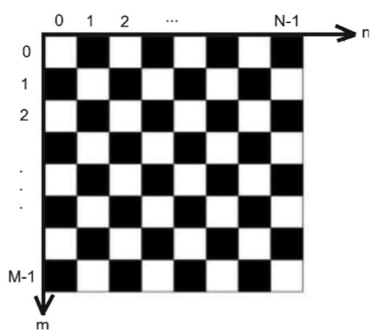

Ilustración 8. Ordenamiento de los pixeles. Fuente: Matlab segunda edición. Báez, D Cervantes, O

Existen distintas formas de representar las imágenes a color (cromáticas). El formato RGB es el más utilizado y corresponde a los colores primarios rojo (R), verde (G) y azul (B). Otro formato es el HSI; hue (H), saturación (S) y la intensidad (I), donde hue es la tonalidad, saturación es la cantidad de color e intensidad a que tan intenso es el color. Para el caso de las imágenes cromáticas, se requiere una palabra de 8 bits para cada nivel o componente que integra la representación, por lo cual, se requieren 24 bits. (Báez & Cervantes, 2012).

En el procesamiento morfológico (formas u objetos) de imágenes se derivan operaciones como la erosión, dilatación y adelgazamiento. Las cuales son necesarias para usar en elementos estructurales. La erosión se compone en recorrer la estructura del elemento alrededor del perímetro por la parte interior, esto disminuye el tamaño y suaviza las esquinas. La dilatación al contrario de la erosión, recorre la imagen por la parte de afuera aumentando el tamaño de la imagen, también suaviza las esquinas. Estas dos técnicas combinadas reciben el nombre de cerradora. Por último, el adelgazamiento, es una técnica muy útil para hallar estructuras básicas. (Báez & Cervantes, 2012).

|  |  |
| --- | --- |
| Ilustración 9. Resultado de erosión. Fuente: Matlab segunda edición. Báez, D Cervantes, O. | Ilustración 10. Resultado de dilatación. Fuente: Matlab segunda edición. Báez, D Cervantes, O. |
| Ilustración 11. Mirón de Discóbolo. Fuente: Matlab segunda edición. Báez, D Cervantes, O. | Ilustración 12. Discóbolo después de aplicar tres adelgazamientos. Fuente: Matlab segunda edición. Báez, D Cervantes, O. |

De acuerdo con (Valente, 2018) la variedad actual de técnicas, algoritmos y desarrollos de software y hardware utilizados en el procesamiento de imágenes digitales escapa al alcance de cualquier curso. En ellos se aprovechan técnicas desarrolladas inicialmente sobre conceptos fundacionales para el análisis de imágenes, y se incorporan conceptos y nociones de los más variados, propios de la física y la matemática, como el caso de la entropía o la métrica. Resulta posible realizar procesos de filtrado tanto en el dominio especial de la imagen original $f\left(m,n\right)g(m,n)$ como en el dominio de las frecuencias de la transformada $F\left(m*,n*\right)G(m*,n*)$. Una característica significativa, que representa de hecho una de las principales ventajas de los espacios de transformadas, es que la operación de filtrado se realiza por medio de una multiplicación de transformadas; mientras que la operación en el espacio de coordenadas significa una convolución denotada por el símbolo ⊗. En virtud del teorema de convolución, se tiene:

$$f\left(m,n\right)⊗g\left(m,n\right)=∫∞-∞∫∞-∞f\left(m,n\right)g\left(m-k,n-l\right)dk dl$$

Ecuación 8. Teorema de convolución

Puede aprovecharse esta característica para implementar métodos de filtrado para suavizar, operando en el dominio de frecuencias. Es posible suprimir frecuencias por debajo o por encima de valores predeterminados de manera que se produzcan efectos de suavizado según requerimientos.

Es posible cuantificar la diferencia entre dos colores (en representación digital, valores del trio vectorial RGB) calculando la distancia, según algún tipo de métrica, Euclides, por ejemplo, entre los vectores que los representan. Sea el color C1C1 representado por el vector (R1,G1,B1) (R1,G1,B1) y el color C2C2 representado por (R2,G2,B2) (R2,G2,B2). Entonces, en el espacio vectorial, la distancia D (C1, C2) D (C1, C2) está dada por:

$$D(C1,C2)=\sqrt{{\left(R_{1}-R_{2}\right)}^{2}+{\left(G_{1}-G_{2}\right)}^{2}+{\left(B_{1}-B_{2}\right)}^{2}}$$

Ecuación 9. Teorema de pitágoras

Para el caso particular de imágenes de una banda (tonalidades de grises) puede aplicar la misma metodología descrita para imágenes RGB con la simplificación asociada al hecho de que en el espacio de colores, los vectores en la dirección del vector (1,1,1) (1,1,1) representan las diferentes tonalidades de gris. Por tanto, existe la equivalencia de que para cualquier pixel de tipo RGB (R, G, B) (R, G, B) si se lo proyecta sobre (1, 1, 1) (1, 1, 1) se obtiene la contribución de cada tonalidad de gris.

De manera general, nuestra retina puede captar, con diferentes sensibilidades, la radiación electromagnética de longitudes de onda entre 0,40 y 0,75 micrómetros.

A continuación, se muestran ejemplos de imágenes comparativas utilizando paletas alternativas, también preservando forma y cantidad de información:

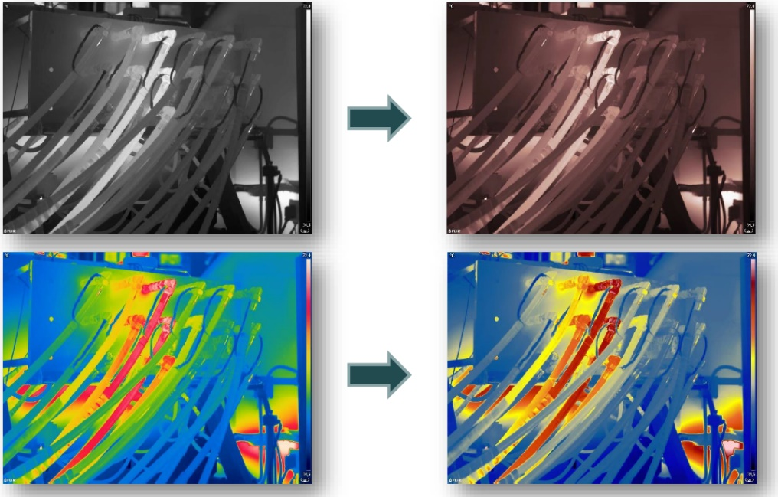

Ilustración 13. Comparativa de diferentes paletas de colores. Fuente: (Veratti, 2015).

## 2.2. Antecedentes.

Para la investigación de este proyecto de grado, se tienen en cuenta 3 variables principales como bases para el desarrollo y búsqueda de información los cual son; termografías en paneles fotovoltaicos, inspecciones termografícas paneles fotovoltaicos y procesamiento de imágenes en reconocimiento de objetos o sistemas de paneles fotovoltaicos.

### 2.2.1. Internacionales.

Morales Le Roy (2020) en la investigación “Detección de anomalías en paneles fotovoltaicos en base a imágenes multiespectrales”, desarrolla un método de análisis de imágenes multiespectrales para detectar fallas en paneles fotovoltaicos utilizando herramientas computacionales, software opensource y redes neuronales. Como metodología utilizó el análisis termográfico y análisis de espectro visible, comparando los resultados con los algoritmos desarrollados, usando OpenCV 4.1.0 para estudiar los alcances del sotfware libre. En consecuencia de está investigación se aporta que los algoritmos para el analisis de termografías por método RGB presentan muy buen rendimiento y conforman una gran herramienta no desctrutiva para la inspección de lo paneles fotovoltaicos. (Morales Le Roy, 2020).

Sánchez Garay (2020) abarcó en su memorial de titulación “Inspección basada en Termografía Aérea para Plantas Fotovoltaicas situadas en Techos” estudios de la termografía aérea para poder establecer caracteristicas usuales que una inspección debe realizar en las instalaciones de paneles fotovoltaicos y aportar a los mantenimientos de dichas generadoras. El desarrollo de esta investigación se dividio en 2 partes; Investigación de las termografías aéreas y, después, se efectuarón pruebas de vuelvo con un RPA DJI Matrice 200 v1.0 y cámara termográfica Zenmuse XT 2. Se desarrolló un experimento emulando un módulo fotovoltaico con puntos calientes. Se concluye que aplicación de esta técnica depende de las tecnologías como los vehículos aéreos no tripulados y cámara termografícas. Lo anteriór de la mano con surgimiento de normativa específica en inspecciones de paneles fotovoltaicos empleando drones. (Sánchez Garay, 2020).

Cayllahua Quispe (2019) diseñó en la tesis de maestría “Diseño y construcción de un sistema de seguimiento solar, para sistemas fotovoltaicos, basado en procesamiento de imágenes” un sistema de seguimiento solar con 2 grados de libertad, para esto se utilizó una webcam como instrumento de medida y mediante imágenes sucesivas determina la posición del sol utilizando técticas de procesamiento de imágenes. El objetivo de este trabajo, es detarminar las coordenadas del sol, es decir, los ángulos zenital y azimutal para implementar segumiento de la trayectoria durante el día. Como metodología se estudió los ángulos zenital y azimutal para hallar los cuadrantes de posición solar. Usando OpenCv y algoritmos en lenguaje Phyton, se procesaron las imágenes generando señales a un “arduino uno” para accionar motores paso a paso y, así, posicionar el módulo fotovoltaico un ángulo de mayor eficiencia para la captación de la energía solar. Los resultados detacados son; el diseño y construcción de un sistema híbrido (Se compone de hardware y sotfware), con base a ténicas de procesamientos de imágenes, con una incertidumbre menor a $±$ 1° y alta inmunidad a las condiciones climaticas. Las ténicas sobresalientes de procesamiento de imágenes para el desarrollo de esta investigación son la binarización, dilatación y erosión. (Cayllahua Quispe, 2019).

Ituarte, Martínez y Tarifa, (2019) se refiere en el artículo “Monitoreo en plantas fotovoltaicas: una revisión de técnicas y métodos utilizando imágenes termográficas.” A las diferentes técnicas y métodos para monitorear paneles fotovoltaicos mediante drones y cámaras. Por ello, se analizó experiencias previas de otros paises. Los resultados destacan que el monitoreo por drones es una solución acertada. También se debe tener en cuenta la altura de vuelo del vehículo aéreo no tripulado el ángulo de enfoque de la cámara termográfica para mejores resultados del monitoreo. (Ituarte, Martínez, & Tarifa, 2019).

Álvarez Tey (2018) en su tesis doctoral “Caracterización de instalaciones fotovoltaicas mediante técnicas de termografía infrarroja”, determina la inspección termografica como técnica no destructiva habitual para el control de calidad de los paneles fotovoltaicos y para una adecuada inspeccion es necesario tener en cuenta posicionamiento y configuración del equipo termográfico para reducir los errores de medición. Como metodología se analiza la incidencia de tempetaratura aparente reflejada en la inspección termográfica, determinando experimentalmente el valor de la emisividad de los modulos fotovoltaicos. También aporta el posicionamiento de los equipos termográficos para minimizar los reflejos procedentes del sol y del cielo. Por último estudia la distancia de la toma de imágenes termográficas para obtener datos adecuados. El principal aporte que desarrolla esta investicación es una propuesta de procedimiento de inspección termografíca para panales fotovoltaicos. Se concluye que la termografía pasiva es relativamente simple y eficaz para la detección de defectos térmicos en sistemás fotovoltaicos. (Álvarez Tey, 2018).

Silva, Salazar, Ponce y Herrera (2017) en el artículo “Procedimiento para inspección de tableros eléctricos con termografía infrarroja” describen la instección termográfica como técnica no destructiva para la tomas de medidas a distancia y con exactitud. Tambien presenta un procedimiento para la toma de imágenes termográficas a tableros eléctricos y explica con detalle la configuación del instrumento de medida (cámara termográfica). Realiza un proceso metódico paso a paso empleando una cámara termografíca serie E de FLIR y el análisis de las imagénes con base a la norma ISO 18434-1:2008. Dejando como resultado lo siguiente: Las cámaras termográficas son equipos de alto costo, pero en un futuro, se obtiene el retorno de esta inversión al reducir las fallas imprevistas y los tiempos muertos de los procesos. Los análisis termográficos son 80% más rápidos, precisos y eficientes, que al realizarlos con otros equipos. (Silva, Salazar, Ponce, & Herrera, 2017).

Aranda, Medina, Rodriguez y Gonzalez (2017) exponen en el articulo “Aplicación de Técnicas de Visión Artificial y Sistemas Expertos para la Determinación del Valor de Monedas” un sistema experto identificador de monedas creado apartir de MatLab. El objetivo de esta investigación es utilizar como opción un hardware poco costoso en la implemetación de un sistema de reconocimiento de objetos. Como metodología se utilizó escalas monocromáticas para la eliminación de ruido y creación de estructuras morfológicas. En conclución, el sistema fue capaz de reconocer la denominación de las monedas al 100% en diferentes ángulos. El uso de librerías de formas adecuadas son herramientas que ayudan mucho a simplificar los procesos que utilizan técnicas de procesamiento de imágenes. (Aranda, Medina, Rodriguez, & Gonzalez, 2017).

Pascual Arribas (2016), establece en su trabajo de tesis “Captura y procesamento de imágenes de una cámara térmica”. Desarrollo de una interfaz de aplicación de software que permite automatizar la toma de imágenes termográficas y la lectura de temperatura. La fnalidad es diseñar una interfaz de programación de aplicaciones para cámaras térmicas Flir Tau en versiones 2.0 en adelante. Como metodología, se desarrolló una investigación del hardware utilizado en las cámaras térmicas Flir Tau 2, para implementar los requisitos de API y desarrollar el proceso de obtención de la temperatura apartir de las imágenes. Se consiguió desarrollar una interfaz para el control de los ajustes básicos, permitiendo descargar los datos en una computadora y leer la temperatura pixel a pixel. (Pascual Arribas, 2016).

### 2.2.2. Nacionales.

Alvarez Gonzalez (2020), en la tesis para optar por el tiítulo de grado; “Diseño e implementación de un sistema de detección de sombras y polvo en paneles solares usando tratamiento de imagen por medio de redes convolucionales.” Expone el diseño e implementación de un sistema de detección de polvo y sombra para paneles fotovoltaicos a partir de modelos computarizados usando “Deep learning” y redes neuronales convolucionales. El motivo es que el sistema sea capaz de determinar las sombras y polvo entregando la forma y el área con tratamiento de redes neuronales. Como resultado, se obtuvo un sistema capaz de identificar formas en los paneles fotovoltaicos de rendimiento aceptable, pero el modelo está sujeto al fondo y ángulo de toma de imagen. (Alvarez Gonzalez, 2020).

Aldana Rodríguez y Muñoz Rodríguez (2017) detallan el proceso de inspección termográfica bajo los estandares ASTM en su trabajo de investigación “Aplicación de la termografía infrarroja como método de inspección no destructivo de un túnel de viento de baja velocidad”. Partiendo de los principios fisicos de la radiación infraroja, se desarrolló el estudio y la aplicación de la inspección termográfica como herramienta de mantenimiento preventivo. La técnica usada como método de inspección fue el codigo API 580 y 581, También se caracterizó las variables teóricas y físicas. Entre otras conclusiones, se destaca la afirmación que los 2 parametros más importantes al momento de una medición termográfica son; la emisividad y la temperatura reflejada. (Aldana Rodríguez & Muñoz Rodríguez, 2017).

### 2.2.3. Regionales.

Erazo Aux Jorge (2009), “Detección de Anomalías por Termografía en Equipos Eléctricos Usando Técnicas de Visión Artificial”, es una tesis presentada para optar al título de “Maestría en Ingeniería con énfasis en Electrónica”; en el documento se presentan resultados, diseño e implementación de una propuesta para la detección de anomalías en equipo eléctrico usando técnicas de procesamiento digital de imágenes conjuntamente con sistemas de aprendizaje como redes neuronales. (Erazo Aux & Loaiza, 2009).

Mejía Alfaro Estefanía (2019), “Detección y determinación de severidad de fallas en paneles solares a partir de imágenes aéreas termográficas”, es un trabajo de investigación para optar por el título de “Magister en Ingeniería-Énfasis en Electrónica”; Ahí se presenta un método para detectar y determinar la severidad de fallas en módulos fotovoltaicos, a partir de la técnica de termografía infrarroja. Se muestran los métodos para la adquisición de las imágenes, preprocesamiento, segmentación, transformaciones, extracción de características; se clasifican las fallas más comunes en los módulos fotovoltaicos. (Mejía Alfaro, 2019).

## 2.3. Marco Contextual.

El entorno que se establece como escenario para el desarrollo del presente proyecto se ubica en Colombia y su desarrollo en sistemas de generación eléctrica por paneles fotovoltaicos, lo cual debe tener en cuenta aspectos histórico, político y geográfico con el fin de formar nociones del pasado y futuro de los sistemas fotovoltaicos en el país.

### 2.3.1. Historia Sistemas Fotovoltaicos.

La energía fotovoltaica tiene sus inicios a mediados del siglo XIX. En 1839, el francés Edmund Becquerel descubre el efecto fotoeléctrico, lo cual despertó el interés de la comunidad científica por el aumento de la generación eléctrica con la luz. Los primeros desarrollos importantes de sistemas fotovoltaicos se consolidaron en el siglo XX alrededor de los cincuenta, donde se produce la primera célula de silicio en los laboratorios Bell, New Jersey, aportando significativamente a los programas espaciales. En 1963, la fabricante de electrónica Sharp implementa las células de silicios en módulos; instalando un sistema fotovoltaico en un faro en Japón. (Bayod Rújula, Energías renovables: sistemas fotovoltaicos., 2009).

En Colombia, los sistemas fotovoltaicos en un principio se enfocaron en el sector rural, donde la interconexión a la red de distribución eléctrica nacional es precaria o nula. La primera implementación de generación solar fotovoltaica nació con Telecom a comienzos de la década del 80 en el programa Telecomunicaciones rurales; dejando al término de 1983, 2950 pequeños generadores fotovoltaicos de 60Wp (Vatio Pico). Durante las últimas 2 décadas, han aumentado las instalaciones de este tipo con financiación gubernamental; el Fondo de Apoyo Financiero para la Energización de las Zonas No Interconectadas FAZNI, el Instituto para la Promoción de Soluciones Energéticas IPSE y la Unidad de Planeación Minero Energética UPME, son fondos y entidades creadas para fortalecer la energización eléctrica en el campo colombiano. (Rodríguez Murcia, 2009).

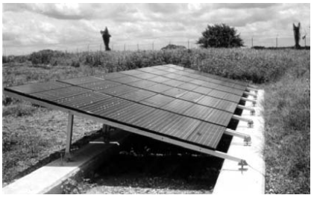

Ilustración 24. Sistema fotovoltaico de 3.4 kWp del Oleoducto Caño Limón Coveñas. En operación desde hace más de 20 años. Fuente: Rodríguez Murcia, 2009.

### 2.3.2. Políticas de energías renovables en Colombia.

La sostenibilidad energética es un concepto transversal a todos los numerales planteados por la ONU en los ODS (objetivos de desarrollos sostenibles). La energía eléctrica, es el motor de evolución y bienestar de las personas en cualquier contexto, por lo tanto, es un derecho fundamental que debe ir empujando cada gobierno.

En Colombia, la constitución política en su versión de 1991, establece en el artículo 345, en cuanto a los servicios públicos; “Es deber del estado asegurar su prestación eficiente a todos los habitantes del territorio nacional”. Evidencias de esta labor estatal se encuentra en el CONPES 91, donde se fijan las metas nacionales relacionadas con vivienda y servicios públicos. Como resultado, en el país se tiene acceso energético del 97% de la población.

Actualmente, el gobierno colombiano despliega esfuerzos expidiendo leyes regulatorias y de impulso a energías no convencionales otorgando beneficios tributarios definidos en la ley 1715 (2014). También en la ley 1955 (2019) enmarcando el plan nacional de desarrollo 2018-2022, con pactos nacionales para la equidad. Promocionando la energía solar con exenciones de impuesto sobre las Ventas e IVA de los elementos más importantes en este tipo de proyecto.

### 2.3.3. Factor geográfico.

Geográficamente. Colombia es privilegiada con un alto potencial de generación de energía solar, el país tiene un promedio diario de 4.5 kWh/𝑚2/d de irradiación solar (UPME, 2015). A esto se suma la gran oportunidad de estar en el rango del trópico que define a Colombia sin comportamientos de clima estacionario que resulta en una generación de energía por paneles fotovoltaicos con regularidad todos lo meses del año.

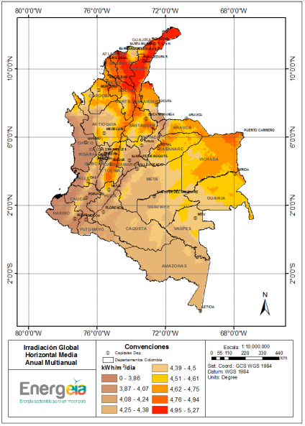

Ilustración 15. Mapa de energía solar fotovoltaica en Colombia. Fuente: Instituto Geográfico Agustín Codazzi - IGAC, 2019

Siendo el país muy diverso morfológicamente, tiene grandes necesidades de abastecimiento energético. Según la Superintendencia Delegada para Energía y Gas Combustible en el diagnóstico de la prestación del servicio de energía eléctrica 2017, las ZNI (zonas no interconectadas) representan el 52% aproximadamente del territorio nacional en las que se encuentran 1.728 localidades habitadas por 1.900.000 personas. (Superservicios, 2017).

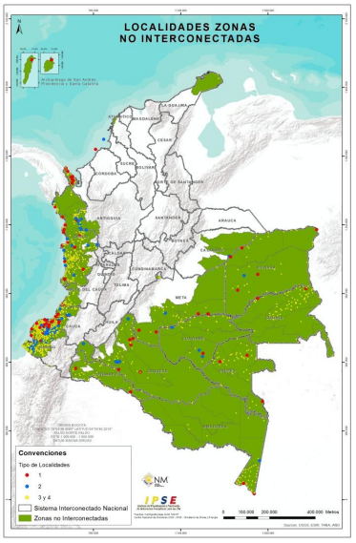

Ilustración 16. Zonas no interconectadas Colombia. Fuente: Fuente: IPSE - CNM.

Los factores históricos, políticos y geográficos de Colombia establecen un escenario favorable para la implementación de sistemas de generación de energía eléctrica por paneles fotovoltaicos a gran escala. Lo anterior propone desafíos de desarrollo en proyectos de generación.

## 2.4. Marco Legal.

En Colombia existe un entorno regulatorio que propicia la utilización y desarrollo de energías no convencionales. En la actualidad están vigentes las leyes 1715 del 2014 y 1955 del 2019. También se debe tener en cuenta la normativa vigente sobre instalaciones eléctricas RETIE, debido a que las fuentes de generación energética son, en esencia, instalaciones eléctricas sujetas a reglamentos, normativas y estándares.

### 2.4.1. Ley 1955 del 2019 congreso de Colombia.

La presente expone el plan nacional de desarrollo 2018-2022. Tiene como objetivo sentar bases que permitan la igualdad de oportunidades para todos los colombianos, considerando que Colombia alcance los Objetivos de Desarrollo Sostenible al 2030 (ODS). (Congreso de la república de Colombia, 2019).

La ley 1955, modifica el artículo 11 de la ley 1715 del 2014. Se establecen beneficios financieros para la inversión tales como: Deducir de su renta, en un periodo no mayor a 15 años, a partir de siguiente año gravable que haya entrado en operación la inversión, el 50% del total de la inversión realizada. Esta deducción no debe ser superior al 50% de la renta líquida del contribuyente. Para gozar de estos beneficios, las Fuentes No Convencionales de Energía Renovable (FNCER), deben ser certificada por la Unidad de Planeación Minero Energética (UPME). (Congreso de la república de Colombia, 2019, art. 174).

Tambien registra las partidas arancelarias a los componentes más importantes de energía solar: Inversor de energía para sistema de energía solar con paneles, paneles solares, controlador de carga para sistema de energía solar con paneles. Lo cual implica la exclución de los mismos a impuestos sobre la venta. (Congreso de la república de Colombia, 2019, art. 175).

### 2.4.2. Ley 1715 del 2014 congreso de Colombia.

Regula la integración de las energías renovables no convencionales al sistema energético nacional. Tiene como objetivo promover el desarrollo y la utilización de fuentes no convencionales para la producción de energía eléctrica en el sistema energético nacional y su participación en las Zonas No Interconectadas (ZNI). La finalidad de esta ley es instituir el marco legal sobre las fuentes de aprovechamiento no convencionales y producción de energía eléctrica, así como el fomento, promoción e investigación en el desarrollo de generación de energías limpias (Congreso de la república de Colombia, 2014).

En el articulo 19, se indican las comiciones, ministerios y departamentos intermediaros del gobierno nacional que regulan el desarrollo de la energía solar. A través del ministerio de minas y energía y la regulación técnica por parte de la CREG, se fomentan, reglamentan y analizan las condiciones propias de la generación de energía solar, así como los requisitos de conexión y seguridad para las instalaciones. Mediante el ministerio de ambiente y desarrollo sostenible, se determina los parametros ambientales que se deben cumplir para este tipo de proyectos y la mitigación del impacto ambiental. En el mismo artículo, se considera la viabilidad de desarrollar fuentes de autogeneración de energía solar como alternativa para los subsidios existentes en el consumo electrico de los estratos 1, 2 y 3. También incetiva al uso de proyectos de generación fotovoltaica desarrollados como forma de autogeneración y en esquema de generación distribuida (conectados a la red de distribución local). (Congreso de la república de Colombia, 2014, art. 19).

### 2.4.3. Retie –Reglamento técnico de instalaciones eléctricas.

Por último, es importante mencionar la norma RETIE en su artículo 21.8: Requisitos de instalaciones de algunos productos para la generación de fuentes no convencionales de energía. El Artículo 21.8.2 aplica a la instalación de los paneles solares en establecimiento comercial, público, industrial o domiciliario. Así mismo el Artículo 21.8.3 es el encargado de presentar los requisitos para la instalación de los inversores, encargados de transformar la energía y adoptarla a las condiciones requeridas. Continuando con el Artículo 21.8.4 enseña los puntos que se deben tener en cuenta al momento de instalar las baterías o un banco de baterías para el sistema fotovoltaico. También se debe tener presente la instalación de reguladores o controladores de tensión para cargas de batería, recalcar que todos los equipos que componen el sistema de paneles fotovoltaicos deben demostrar mediante certificado de productos el cumplimiento de las normas técnicas tales como IEC 478-1, NTC 2540, NTC 2873 y NTC 2050. (Ministerio de Minas y Energía, 2008, art. 21).

# 3. Metodología

Para el desarrollo de este proyecto se emplea una metodología de investigación cuantitativa que desglosa un modelo analítico y deductivo. Partiendo del problema de eficiencia para analizar el estado de paneles fotovoltaicos mediante imágenes termográficas, se construye una serie de etapas de investigación que se basa en recolectar datos para construir con marco teórico, posteriormente adquirir imágenes térmicas para realizar pruebas de procesamiento mediante un software que permite cumplir con los objetivos específicos dando así una mejora de tiempo y análisis en imágenes termográficas a paneles fotovoltaicos.

## 3.1 Descripción de la metología.

El procesamiento digital de imágenes reúne un vasto número de conceptos relacionados desde la etapa física, pasando por el algoritmo de procesamiento y el desarrollo de teoría para llegar a la solución del problema propuesto. Por lo anterior, se identifican 5 etapas consecuentes que integran una tarea de visión artificial.

La etapa inicial es la adquisición de la imagen digital. Se emplean dispositivos de captura de imágenes con capacidad de digitalizar la señal producida y se implementan metodologías de adquisición. Para el presente proyecto, se usará un banco de imágenes desarrollado en el 2019 que detalla una metodología rigurosa en la captura de imágenes (Mejía Alfaro, 2019).

Después de la consecución de la imagen, el pre - procesamiento mejora las condiciones de la imagen con el fin de filtrar el ruido. Seguido, la segmentación tiene como objetivo dividir dicha imagen en partes u objetos que la conforman destacando las partes de estudio, este paso es de vital importancia en el proceso; una buena segmentación facilitara la solución del problema, de lo contrario, dificultara el desarrollo de las etapas posteriores. Es necesario obtener los objetos o rasgos de interés de la imagen segmentada, para ello es preciso seleccionar un método para identificar los datos de interés, este se encarga de extraer facciones que producen información relevante de carácter cuantitativo otorgando rasgos básicos para la selección de clases u objetos. El reconocimiento y la interpretación es la etapa epilogo; este proceso brinda etiqueta y significado a un objeto mediante la información resultante de los determinadores de objetos. (EDMANS, 2006).

# 4. Imágenes de fallas en módulos fotovoltaicos

## 4.1 Termografías en paneles fotovoltaicos.

La termografía se ha convertido en una herramienta indispensable en la detección de estos fallos en paneles fotovoltaicos, esta información cuantitativa podría usarse para determinar la gravedad de los fallos existentes o predecir los futuros. (Santos J., 2018). A continuación, se presentan unas imágenes termográficas que se relacionan a los diferentes fallos.

La universidad Politécnica de Madrid realizó un estudio que proporciona información sobre el tipo de fallo encontrado en paneles fotovoltaicos procedentes de plantas españolas. Se estudian tres situaciones y se presentan así:

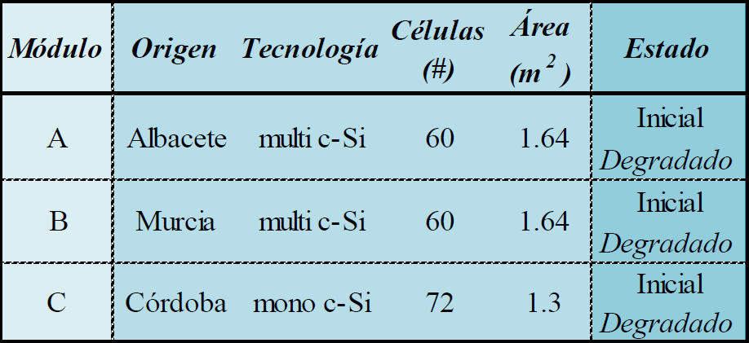

Ilustración 37. Cuadro de características de los módulos. Fuente: (Santos J., 2018).

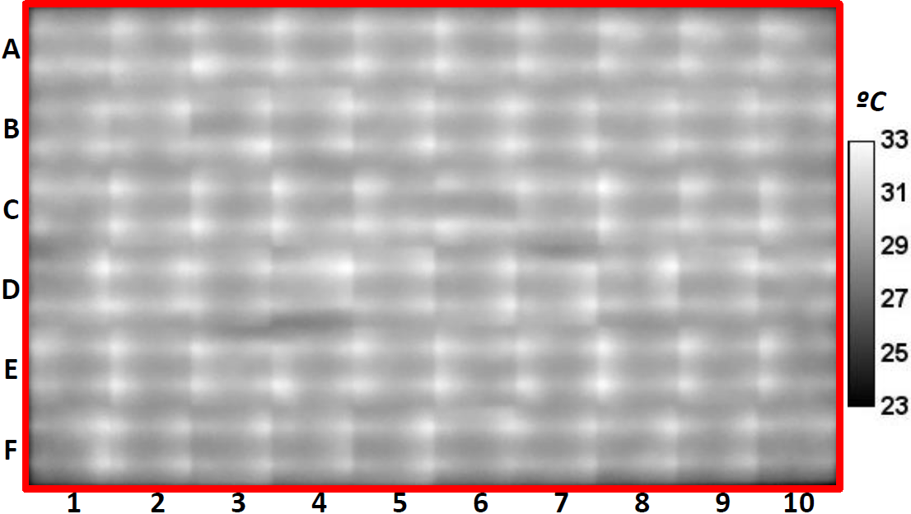

Ilustración 19. Termografía Módulo A.

Ilustración 18. Módulo A.



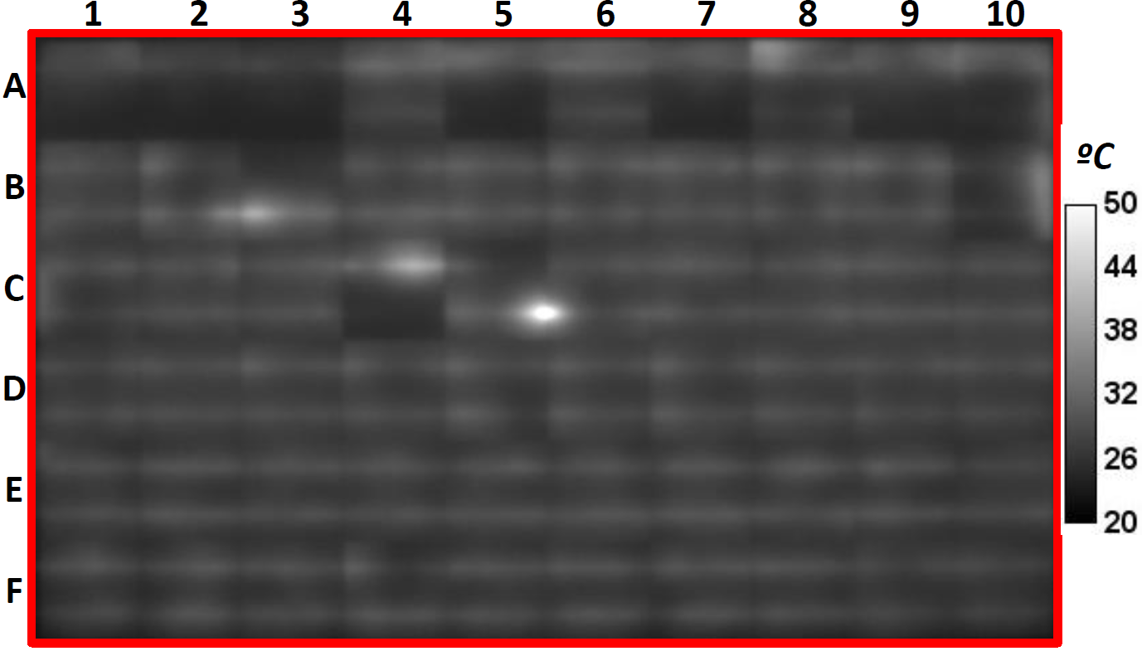

Ilustración 21. Termografía Módulo B.

Ilustración 20. Módulo B.

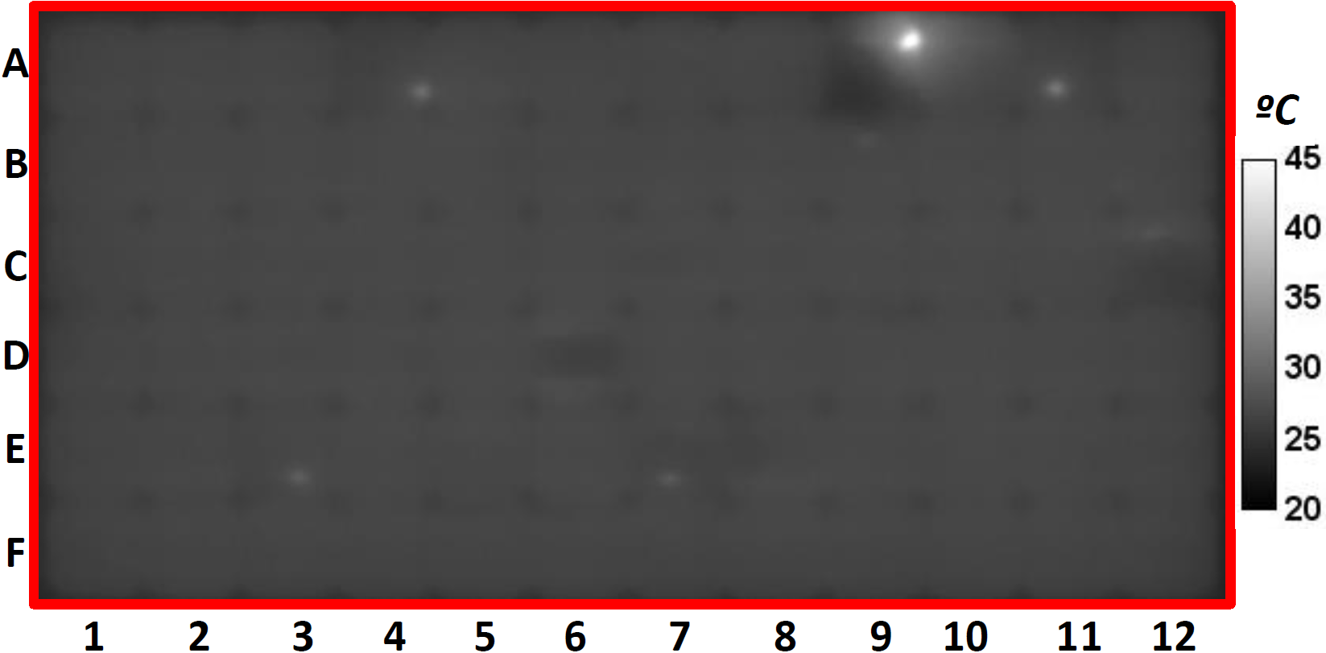

Ilustración 23. Termografía Módulo C.

Ilustración 22. Módulo C.

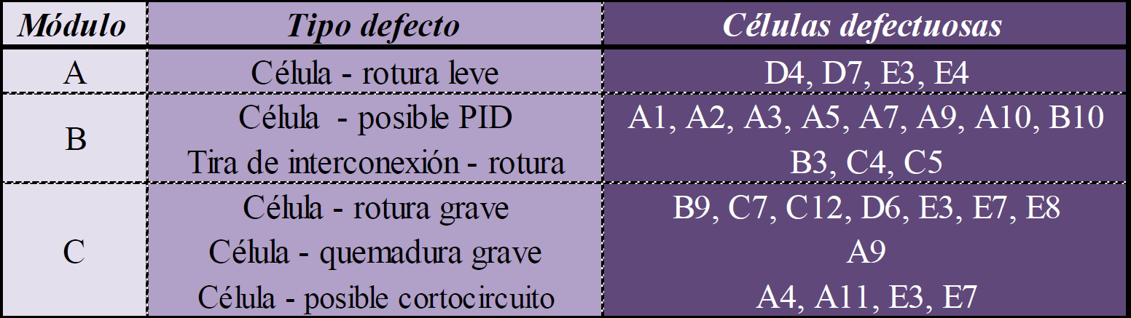El análisis cualitativo de las imágenes termográficas muestra fallos de distinto tipo y consideración. Para cada panel se detectaron diferentes fallas, la posición de las células se define con una letra (fila) y número (columna) en las imágenes.

Ilustración 24. Análisis de los módulos. Fuente: (Santos J., 2018).

## 4.2 Identificador de grietas.

Se tiene la termografía *lock-in* como herramienta útil para la detección de grietas en paneles, Por otro lado, la circulación de corriente hace que la temperatura incremente por encima del resto del módulo en las zonas con grietas de mayor importancia, como es el caso de la Ilustración 9. (Barrenetxea, 2016).

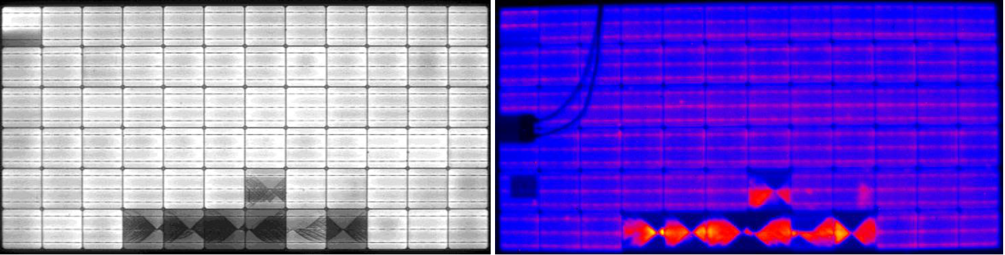

Ilustración 25. Ejemplo de termografía (lock-in) de un módulo con grietas. Fuente: (Barrenetxea, 2016).

Para entender un poco más sobre las figuras que se obtienen de una termografía, se plantea la siguiente tabla donde se muestran algunas fallas de los paneles:

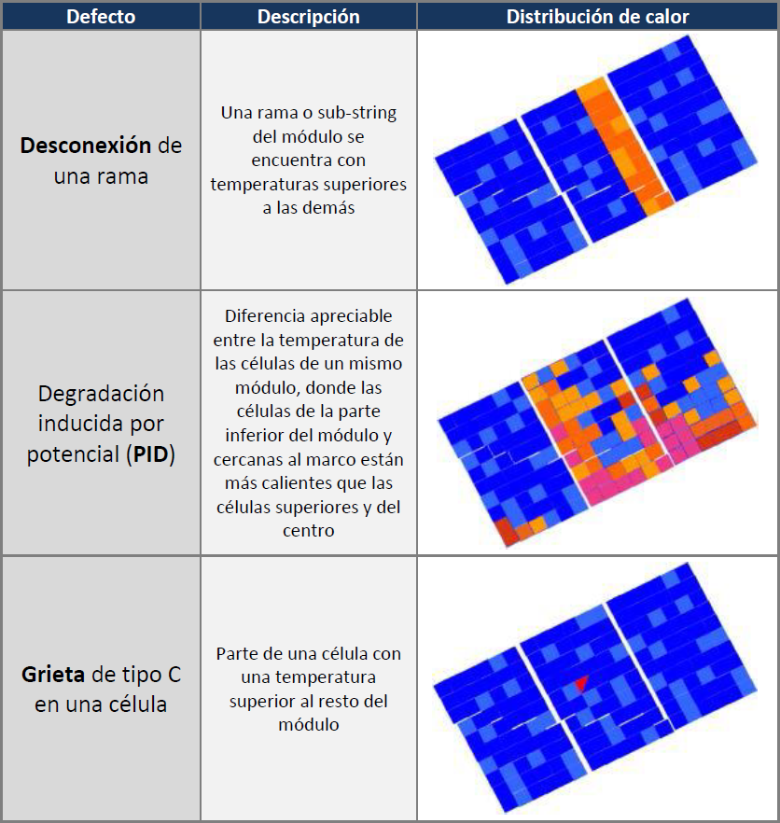

Ilustración 264. Identificación de los distintos fallos mediante termografía. Fuente: (Barrenetxea, 2016)

Barrenetxea nos presenta un experimento en laboratorio para conocer el estado de un panel fotovoltaico. La prueba se realiza equipo en el exterior, simulando la medida real de un panel en campo. El ensayo se ha realizado un día soleado, sin nubes y en la parte central del día donde se alcanzaron valores de irradiancia necesarios para el estudio. Como resultado de la termografía, la imagen medida por la cámara logra identificar las grietas del panel.



Ilustración 285. Imagen termográfica obtenida mediante el ensayo.

Ilustración 276. Configuración del ensayo.

## 4.3 Hot Spot y Senderos de caracol.

En la Escuela de Ingeniería Eléctrica y Electrónica (EIEE), Facultad de Ingeniería, Universidad del Valle, Colombia, se llevó a cabo un estudio para recolectar datos que permiten el reconocimiento de rastros de caracoles y fallas de puntos calientes en paneles solares monocristalinos de silicio. El montaje experimental consistió en una matriz fotovoltaica de 4 paneles de Si monocristalinos en serie (string) y un equipo electrónico emulando una carga real. Como resultado, una serie de imágenes termográficas donde se evidencia estos fallos. (Alfaro & Loaiza, 2019).

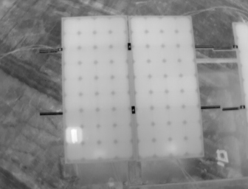

Ilustración 30. Imagen termográfica, sendero de caracol.

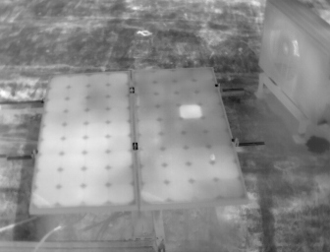

Ilustración 297. Imagen termográfica, hot spot.

# 5. Etapas del procesamiento digital de imágenes

El procesamiento digital de imágenes reúne un vasto número de conceptos relacionados desde la etapa física, pasando por el algoritmo de procesamiento y el desarrollo de teoría para llegar a la solución del problema propuesto. Por lo anterior, se identifican 5 etapas consecuentes que integran una tarea de visión artificial.

La etapa inicial es la adquisición de la imagen digital. Se emplean dispositivos de captura de imágenes con capacidad de digitalizar la señal producida y se implementan metodologías de adquisición. Para el presente proyecto, se usará un banco de imágenes desarrollado en el 2019 que detalla una metodología rigurosa en la captura de imágenes (Alfaro Mejía, 2019).

Después de la consecución de la imagen, el pre - procesamiento mejora las condiciones de la imagen con el fin de filtrar el ruido. Seguido, la segmentación tiene como objetivo dividir dicha imagen en partes u objetos que la conforman destacando las partes de estudio, este paso es de vital importancia en el proceso; una buena segmentación facilitara la solución del problema, de lo contrario, dificultara el desarrollo de las etapas posteriores. Es necesario obtener los objetos o rasgos de interés de la imagen segmentada, para ello es preciso seleccionar un método para identificar los datos de interés, este se encarga de extraer facciones que producen información relevante de carácter cuantitativo otorgando rasgos básicos para la selección de clases u objetos. El reconocimiento y la interpretación es la etapa epilogo; este proceso brinda etiqueta y significado a un objeto mediante la información resultante de los determinadores de objetos. (EDMANS, 2006).

Ilustración 31. Diagrama de etapas del procesamiento de imágenes. Fuente: propia.

## Etapa 1: Captura.

### 5.1.1. Adquisición de imagen

La visión artificial se compone de sensor de imagen, iluminación, proceso de comunicaciones y procesamiento digital de imagen. Para la adquisición de imágenes se resalta el factor de iluminación que permite destacar las características del objetivo, la cámara captura la imagen y transforma la luz en señal digital que luego se podrá procesar mediante algoritmos que revisa la imagen.

Los componentes físicos (hardware) son productos comerciales de fácil adquisición, es decir, Los sistemas de procesamiento de imágenes se pueden construir a partir de estos productos, creando un solo módulo integrado de visión artificial. (Cognex, 2016).

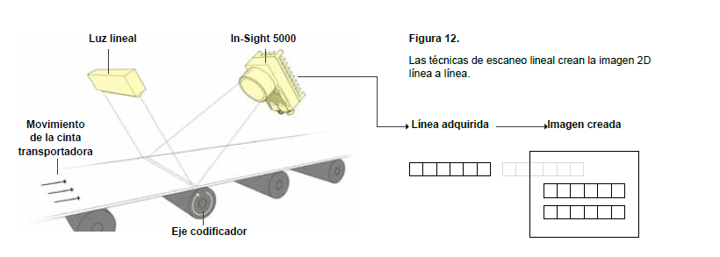

Ilustración 32. Ejemplo de sistema integrado de visión artificial. Fuente: (Cognex, 2016).

## Etapa 2: Pre – Procesamiento

### 5.2.1 Filtro promediador.

Perteneciendo a la categoría de los filtros espaciales lineales. El filtro de la media o promediador determinado por la ecuación 10. Construye del cálculo de la media aritmética de los pixeles que están en una máscara en un punto determinado de la imagen. En dicha máscara de tamaño $n*n$ con centro en $x_{i}$. El filtro sustituye el valor de $x_{i}$ por el promedio de la máscara.

Ecuación 10. Filtro promediador.

$${FP}_{x_{i}}=\frac{1}{n^{2}}\sum_{x_{j}∈V}{x_{j}}$$

### 5.2.2 Filtro Gaussiano.

Es un operador 2D implementado para eliminar ruido y suavizar bordes, similar al filtro de la media, pero su representación es a través de una campana de gauss. La idea es utilizar la distribución gaussiana bidimensional como función de una desviación puntual. El grado de suavizado se establece, según se define en la ecuación 11, mediante la desviación estándar $σ$ (sigma) en proporción directa al suavizado de la imagen, es decir, a mayor valor de la desviación estándar, mayor suavizado de la imagen.

La diferencia con el filtro de la media radica en los pesos que tienen los pixeles centrales y adyacentes. El promediador les otorga igual peso a todos los pixeles, en cambio, la salida del filtro gaussiano pondera con más peso al pixel central. (Aguirre Dobernack, 2013)

Ecuación 11. Filtro Gaussiano.

$$g\left(x,y\right)=\frac{1}{2πσ^{2}}e^{\frac{x^{2}+y^{2}}{2σ^{2}}}$$

### 5.2.3 Filtro de mediana.

Hace parte de la categoría de los filtros no lineales. En este caso, no opera los valores que están en la máscara con un promedio ponderado. El filtro de mediana es el filtro no lineal más conocido, este operador crea nuevos pixeles a partir de calcular la mediana del conjunto de pixeles que constituyen la máscara tal como se expresa en la ecuación 12.

Ecuación 12. Filtro de mediana.

$$x_{i}={mediana}_{x_{j}∈V}\{x_{j}\}$$

Donde $x_{i}$ es el valor del filtro de mediana recorriendo la imagen $i$ pixel a pixel calculado con los pixeles vecinos. En la ilustración 33 se representa un ejemplo de este filtro en una ventada de 3x3.



Ilustración 33. Ejemplo de filtro mediana en una ventana 3x3. (Fuente propia).

### 5.2.4 Filtro Bilateral.

Es un filtro que suaviza la imagen conservando los bodes según la combinación no lineal de lo pixeles adyacentes. Tiene en cuanta los criterios geométricos y fotoeléctricos, es decir, utiliza las distancias espaciales y sus diferentes intensidades.

Ecuación 13. Determinación de filtro bilateral.

$$I_{filtrada(x)}=\frac{1}{W_{p}}\sum_{x_{i}∈V}{I\left(x_{i}\right)}f_{r}(\left\|I\left(x_{i}\right)-I\left(x\right)\right\|)g_{s}(\left\|x_{i}-x\right\|)$$

Ecuación 14. Asignación de peso Wp.

$$W_{p}=\sum_{x_{i}∈V}{f_{r}(\left\|I\left(x_{i}\right)-I\left(x\right)\right\|)g_{s}(\left\|x_{i}-x\right\|)}$$

Ecuación 15. El coeficiente de peso w (i, j, k, l).

$$ω\left(i, j, k, l\right)= e^{(-\frac{{\left(i-k\right)}^{2}+{\left(j-l\right)}^{2}}{2σ_{d}^{2}}-\frac{{\left\|f\left(i,j\right)-f(k,l)\right\|}^{2}}{2σ_{d}^{2}})}$$

Ecuación 16. Filtro bilateral normalizado después de calcular los pesos.

* 1. Etapa 3: Segmentación**.**

### 5.3.1 Filtro laplaciano.

Este operador laplaciano se construye en la segunda derivada de la función $I\left(x,y\right)$. Cuando en la primera derivada el valor es un máximo, su resultado es cero. (Serrano, 2003) Su representación matemática se ilustra en la ecuación 17.

Ecuación 17. Filtro laplaciano.

$$∆\left(I\left(x,y\right)\right)= \frac{∂^{2}I}{∂x^{2}}\vec{u_{x}}+\frac{∂^{2}I}{∂y^{2}}\vec{u_{y}}$$

Si se toma una celda de 3 x 3, se aplica la primera derivada a cada píxel:

$$\left(\begin{matrix}Z_{1} & Z_{2} & Z_{3} \\ Z_{4} & Z_{5} & Z_{6} \\ Z_{7} & Z_{8} & Z_{9}\end{matrix}\right)→\left(\begin{matrix}z_{1}^{'} & z_{2}^{'} & z_{3}^{'} \\ z_{4}^{'} & z_{5}^{'} & z_{6}^{'} \\ z_{7}^{'} & z_{8}^{'} & z_{9}^{'}\end{matrix}\right)$$

Se observa que $z_{1}^{'}=Z_{1}-Z_{2}$ y que $z_{1}^{''}=z_{1}^{'}-z_{2}^{'}$ entonces: $z_{1}^{''}={(Z}_{1}-Z_{2})-{(Z}_{2}-Z_{3})=Z_{1}-2Z_{2}+Z_{3}$. Se obtiene el operador laplaciano resalta en cambio de intensidad en la celda.

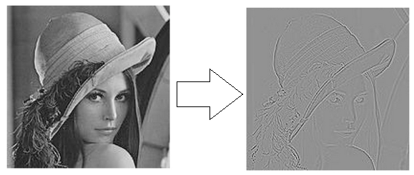

Ilustración 34. En la izquierda, la foto origina. A la derecha, laplaciano de la imagen. Fuente: (Serrano, 2003).

## 5.3.2 Detector de bordes: Canny.

El algoritmo detector de bordes Canny se basa en 3 aspectos; detección que no elimina bordes importantes y suprime falsos bordes, la distancia entre la localización de posición real y la localización del borde es mínima y la respuesta que integra múltiples resultados a un solo borde.

Los detectores de bordes que usan la primera derivada como el algoritmo de Canny, ilustrada en la ecuación 18, establecen valores en ceros a las regiones que no varían en intensidad y, cuando hay transición de intensidad, sufre una gran variación en la primera derivada. (Valverde Rebaza, 2007).

Ecuación 18. definición del vector bidimensional mediante la primera derivada.

$$G\left[f\left(x,y\right)\right]=\left[\begin{matrix}G_{x} \\ G_{y}\end{matrix}\right]=\left[\begin{matrix}\frac{d}{dx}f(x,y) \\ \frac{d}{dy}f(x,y)\end{matrix}\right]$$

Para emplear el algoritmo detector de bordes de Canny, se deben seguir 3 pasos; obtener el gradiente que se define como magnitud y dirección, supresión no máxima para lograr un borde de un pixel de ancho e histéresis de umbral para reducir la aparición de contornos falsos. (Valverde Rebaza, 2007)

El gradiente está definido por las ecuaciones 19 y 20. Donde el valor absoluto de $G$ es la magnitud y $f\left(x,y\right)$ indica la variación de la dirección:

Ecuación 19. Magnitud del vector bidimensional G

$$\left|G\right|=\sqrt{G_{x}^{2}+G_{y}^{2}}=\left|G_{x}\right|+\left|G_{y}\right|$$

Ecuación 20. Dirección del vector bidimensional G

$$φ\left(x,y\right)=\tan^{-1}{\frac{G_{y}}{G_{x}}}$$

La supresión no máxima toma los valores de salida de magnitud y dirección del gradiente en el vector $G$ considerando 4 direcciones en el eje $x$ ($0°, 45°, 90° y 135°)$. Localiza la dirección que más se le aproxima al gradiente del vector $G$ que resulta perpendicular al borde. Si la magnitud del vector $G$ es más pequeño que al menos uno de sus vecinos, se asigna el valor de cero a ese pixel.

La histéresis de umbra toma la imagen obtenida por la supresión no máxima que suele tener máximos locales por ruido. Se puede determinar un umbra para eliminar los pixeles por debajo de determinado intervalo; donde $t_{1}<t_{2}.$ La imagen $I_{N}$ se explora en todos los puntos siguiendo un orden, tal que $I_{N}\left(t,j\right)>t_{2}$, este criterio sigue una cadena de máximos perpendicular al borde y enlista los puntos que $I_{N}>t_{1}$. Este procedimiento minimiza el obtener contornos falsos. (Valverde Rebaza, 2007).

## 5.3.3 Transformada de Hough.

Esta herramienta permite detectar linear y curvas en una imagen. La transformadas de Hough es fuerte al ruido. Para esta técnica se obtiene la imagen binaria el los pixeles que conforman la frontera. El objetivo de esta herramienta es detectar los puntos pertenecientes a una recta que existan en la imagen.

Ecuación 21. Ecuación de la recta polar.

$$ρ=x\cos{θ}+y\sin{θ}$$

En la ecuación 12, se define la ecuación de la recta polar que realiza la transformación de coordenadas $(x, y)$ en puntos de referencia en el plano polar $\left(ρ, θ\right).$ También se debe crear una serie de celdas acumuladas identificadas como $∆ρ$ y $∆θ$, representado en la ilustración 5. Posteriormente, se evalúa la ecuación de la recta por cada uno de los puntos en la imagen $I(x, y)$, donde el un número alto de intercepciones en las celdas acumuladas indican que dicho punto pertenece a una recta. (Gómez Trejos & Guerrero Guzmán, 2016)



Ilustración 35. Representación el plano polar de las celdas acumuladas. Fuente: propia.

## 5.4 Etapa 4: Identificación de objetos.

### 5.4.1 HOG (Histograma orientado a gradientes).

El HOG, es un descriptor que detecta la distribución de gradientes alojados en una imagen. Plantea que la apariencia y forma de un objeto se pueden describir usando un histograma construido por las direcciones de los bordes del objeto.

Para desarrollar el descriptor es necesario hallar en primera instancia el gradiente. En la práctica, el gradiente es el cambio de dirección en la intensidad de una imagen que consta de magnitud y dirección. Este vector se calcula mediante la diferencia de intensidades de un píxel con sus vecinos en horizontal y vertical, se desarrolla en las siguientes ecuaciones:

Ecuación 22. Cálculo del gradiente.

$$dx=I\left(x+1, y\right)-I\left(x+1, y\right)$$

$$dy=I\left(x,y+1\right)-I\left(x,y+1\right)$$

En la construcción del histograma es necesario definir celdas en la imagen. Las celdas son divisiones cuadradas fijas entre 6 y 8 pixeles que se despliegan por toda imagen. También se debe seleccionar el intervalo de las orientaciones, usualmente, se consideran 8 intervalos de 0° a 180°. Normalmente no se toma el rango de 0° a 360° porque se emplea el gradiente sin signo. (Lara-Lévano, 2019)

El cálculo de determinador se hace mediante bloques de celdas normalizados. Los bloques son agrupación de celdas generados para combatir la invarianza de aspectos de la imagen. La normalización se obtiene del vector que contiene los histogramas encadenados de un bloque, a esto se desarrolla tal vector dividiéndolo sobre una norma expresado en la ecuación 14. (Lara-Lévano, 2019)

Ecuación 23. Normalización del vector de la imagen.

$$L2-norm: v^{'}= \frac{v}{\sqrt{{\left\|v\right\|}_{2}^{2}+ε}}$$

$$L1-norm: v^{'}= \frac{v}{\sqrt{{\left\|v\right\|}_{1}+ε}}$$

$$L1-sqrt: v^{'}= \sqrt{\frac{v}{{\left\|v\right\|}_{1}+ε}}$$

En $\left\|v\right\|k$, donde k es la norma y $ε$ es una constante que interviene para que el gradiente no sea igual a cero. La norma del vector $\left\|v\right\|$ se encuentra con la siguiente ecuación: (Lara-Lévano, 2019).

Ecuación 24. Norma del vector.

$$\left\|v\right\|=\sqrt{\sum_{i=1}^{n}{x_{1}^{2}}}$$

### 5.4.2 SIFT (Scale Invariant Feature Transform).

La función de transformación de escala invariable (SIFT), presentada por David Lowe en 1999, es un método de detección de puntos característicos de una imagen que seguido se describen utilizando HOG. El método presenta en la localización y descripción una invarianza con respecto a la orientación, posición y escala. SIFT fue determinado para imágenes en escala de grises, por lo tanto, es definido mediante su vector de 128 elementos, obteniendo su posición en coordenadas, escala y orientación dominante de la imagen y la región alrededor de dicho punto.

Para emplear descriptores SIFT en una imagen se debe obtener los puntos característicos, posteriormente, es necesario calcular el vector descriptor para cada punto de interés a partir de la información de los píxeles que lo rodean. En consecuencia, el algoritmo consta de obtención de los puntos característicos y descripción de la región que rodea cada punto de interés.

La obtención de los puntos característicos consiste en detectar las regiones con diferencias de gradiente significativas en ambos lados del punto de interés. Para ello se estudia y compara la diferencia gaussiana como posible método para obtener los puntos característicos (Ilustración 2). Finalmente se buscan pequeñas regiones con un nivel de intensidad estable y alrededor de las cuales se producen una variación significativa del gradiente en más de una dirección. (Alegre Gutierrez, 2016)

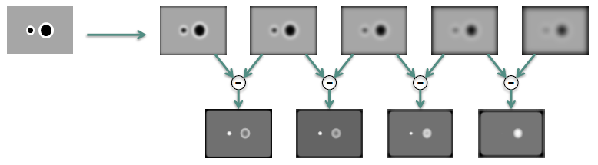

Ilustración 36. Empleo de diferencia gaussiana para obtener puntos de interés. Fuente: (Valveny, 2021).

Para obtener el descriptor de la región que rodea cada punto de interés, es imperante calcular un histograma de direcciones del gradiente local. Por lo tanto, se obtiene un descriptor invariante a la escala al estabilizar el tamaño de los píxeles que rodena el punto de interés. También es invariante a la rotación porque se extrae la orientación dominante del gradiente en el vecindario del punto característico lo que da la orientación de la rejilla para calcular el histograma.

El espacio escala en SIFT de cada imagen se construye mediante convolución con diferentes Gaussianas, se crean varios espacios suavizando el tamaño de la imagen original. Estos espacios toman el nombre de **octava** y se obtienen eliminando una de cada 2 filas y columnas sobre la imagen con respecto a la octava anterior, de esta forma se reduce las dimensiones a la mitad. El proceso tiene como nombre; obtención de puntos característicos a partir de los extremos del espacio escala, generados de la diferencia gaussiana dentro de una pirámide de diferencia gaussiana. (Alegre Gutierrez, 2016).

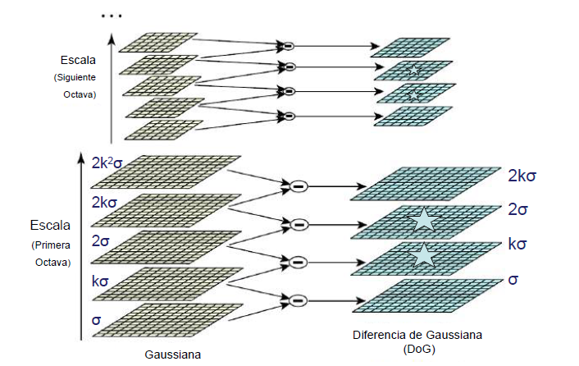

Ilustración 37. Diagrama ilustrativo de la pirámide de las diferencias gaussianas compuestas de espacios - escalas. Fuente: (Alegre Gutierrez, 2016).

### 5.4.3 SURF (Speeded Up Robust Features).

El SURF, es otro detector y descriptor de puntos característicos muy popular en la visión artificial. El algoritmo tiene alto rendimiento en los puntos de interés, tomando como base el SIFT, tiene en común la particularidad que son invariantes al escalado, orientación e iluminación de la imagen. La diferencia radica en que el SURF mejora la velocidad de procesamiento de su antecesor reduciendo la complejidad del cálculo y la dimensión de vectores utilizados. (Roos Hoefgeest Toribio, 2017).

La localización de los puntos de interés se realiza hallando el determinante de la matriz Hessiana la cual genera una aproximación para seleccionar la escala y la ubicación de los puntos.

Ecuación 25. Matriz Hessiana aplicado al punto $p$ y escala $σ$ de una imagen.

$$H\left(p,σ\right)= \left[\begin{matrix}Lxx\left(p, σ\right) & Lxy\left(p, σ\right) \\ Lxy\left(p, σ\right) & Lyy\left(p, σ\right)\end{matrix}\right]$$

En la ecuación 16, $p$ es el punto $\left(x,y\right)$ en una imagen y $H(p,σ)$ es la matriz Hessiana entre $p$ y la escala $σ$. $Lxx\left(p, σ\right)$, es filtro Gaussiano de segundo orden aplicado a dicha imagen en el punto $p$. Esto se repite para $Lxy\left(p, σ\right)$, $Lyy\left(p, σ\right)$. El determinante de $H$ define el cambio local alrededor del punto $p$.

Es pueden implementar filtros Gaussianos de segundo orden con mejores resultados mediante el cálculo de imágenes integrales. Las integrales de una imagen se obtienen de la siguiente forma (García Merino, 2016):

Ecuación 26. Imagen integral.

$$I_{\sum{(x)}}= \sum_{i=0}^{i≤x}{\sum_{j=0}^{j≤y}{i(i,j)}}$$

Siendo la imagen $I$. Se requieren 4 puntos de evaluación para obtener la suma de la imagen original en un rectángulo T:

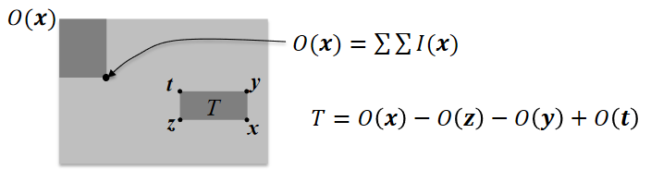

Ilustración 38. Ejemplo de uso de imagen integral. Fuente: (Valveny, 2021).

Empleando los filtro Gaussianos de segundo orden y el concepto de imagen integral, se deja de lado el escalado de la imagen y los bucles de procesamiento a cada nivel de la piramide, como en SIFT, para analizar la imagen escalando el tamaño del filtro en la imagen original. El punto de inicio puede ser un filtro de 9 X 9 con escalado de 1.2 y, gradualmente, se aplican capas más grandes de filtro. Al subir una octava se duplica el tamaño del filtro. (Roos Hoefgeest Toribio, 2017).

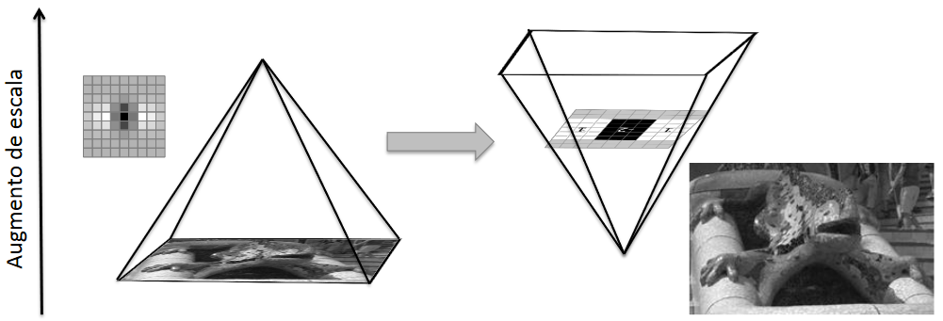

Ilustración 39. Comparación de escalado entre SIFT (derecha) y SURF (izquierda). Fuente: (Valveny, 2021).

## 5.5 Etapa 5: Reconocimiento.

### 5.5.1 Clasificador Bayesiano.

El clasificador bayesiano se fundamenta en el teorema de bayes, expresado en la ecuación 18, sobre el calculo de la probabilidad posterior de la clase.

Ecuación 27. Teorema de Bayes.

$$P\left(C | X\right)=\frac{P(C)P(X|C)}{P(X)}$$

Dónde C es la clase y el conjunto de atributos se indica con $X=\left\{x_{1}, x_{2}, x_{3}…x_{n}\right\}.$ Entonces se puede escribir según la ecuación 19.

Ecuación 28.Teorema de Bayes indicando el número de atributos.

$$P\left(C | x_{1}, x_{2}, x_{3}…x_{n}\right)=\frac{P(C)P(x_{1}, x_{2}, x_{3}…x_{n}|C)}{P(x_{1}, x_{2}, x_{3}…x_{n})}$$

Para aplicar la clasicación bayesiana, es necesaria las probabilidades; a priori dada por $P(C)$ y la verosimilitud dada por $P(X|C)$. Este conjunto de datos se debe estimar para que el clasificador aprenda los parametros de clasificación. Además, se considera a $P(X)$ como invariante para las distintas clases con el interes de maximizar la probabilidad de cada clase. Entonces el clasificador bayesiano se puede expresar como la ecuación 20. (Hernández Baez, 2016)

Ecuación 29. Clasificador Bayesiano.

$$Arg_{c}\left[Max\left[αP(C)P(X|C)\right]\right]$$

### 5.5.2 Máquina de soporte vectorial.

La SVM (Support Vector Machines) es un clasificador supervisado capaz de constituir una frontera alrededor del dominio de los datos de aprendizaje. Están basadas en la idea de minimizar el riesgo estructural. La SVM ha demostrado gran desempeño en trabajar imágenes comparadas con las redes neuronales. (Betancourt, 2005).

Para generar la clasificación se empieza mapeando un conjunto de datos de entrenamiento representados por las muestras $y_{1}$ de la clase 1 y $y_{2}$ para la clase 2 formando un hiperplano que separe los margen entre clases.

|  |  |
| --- | --- |
| Ilustración 40. Clasificador lineal a partir de los vectores de soporte. Fuente: Propia | Ilustración 41 Clasificador no lineal a partir de los vectores de soporte. Fuente: Propia |

En la ilustración 10, el hiperplano solución $h$ dado por $W^{T}x+b=0$ y los hiperplanos de soporte vectorial $h+$, $h-$ resultantes de $W^{T}x+b=1$ y $W^{T}x+b=-1$ respectivamente. Entre el hiperplano positivo y negativo se genera un margen $m$ cuya maximización se resuelve con optimización cuadratica mediante multiplicadores de Lagrange observado en la ecuación 22.

|  |  |
| --- | --- |
| Ecuación 30. Hiperplano solución lineal de SVM. $$f\left(x\right)=sgn(W^{T}x+b)$$ | Ecuación 31. Hiperplano solución lineal maximizado con multiplicadores de Lagrange $α.$ $$f\left(x\right)=sgn(\sum_{i}{y_{i}α_{i}x^{T}}x_{i}+b)$$ |

El clasificador no es linealmente separable cuando elementos de la clase 1 trasgreden el espacio de la clase 2 y viceversa como se evidencia en la ilustración 11. Para este caso se introducen variables $ε$ $≥0$, lo cual modifica el hiperplano de soporte vectorial por ${y_{i}(W}^{T}x+b)≥1-ε_{i}$. También se intruduce un kernel $K$ que transforma el espacios obteniendo la funcion de decisión de la ecuación23. (Valveny, 2021).

Ecuación 32. Hiperplano solución no lineal maximizado con multiplicadores de Lagrange $α$.

$$f\left(x\right)=sgn(\sum_{i}{y_{i}α_{i}K(x,}x_{i})+b)$$

# 6. Resultados

Resume los datos recolectados, incluido el tratamiento estadístico o cualitativo. Para presentar de manera adecuada los resultados, hago uso de tablas y figuras. Recuerde que esta última hace referencia a las gráficas, fotografías o dibujos que emplee.

A continuación, encuentra un ejemplo de tabla (tener en cuenta los parámetros de las normas APA para la elaboración de tablas).

**Tabla 1.** *Cita paráfrasis o no textual, fuera de paréntesis*

|  |  |  |
| --- | --- | --- |
| Cantidad  de Autores | Tipos de cita | |
| Primera cita **dentro** de paréntesis | Citas siguientes **dentro** de paréntesis |
| 1 autor | (Rioja, 2008) | (Rioja, 2008) |
| 2 autores | (Ramírez & Guzmán, 2011) | (Ramírez & Guzmán, 2011) |
| 3 autores | (Flores, Ostrosky, & Lozano, 2012) | (Flores et al., 2012) |
| 4 autores | (Burke, Burke, Rae, & Reiger, 1991) | (Burke et al., 1991) |
| 5 autores | (González, Rosell, Piedra, Leal, & Marín, 2006) | (González et al., 2006) |
| 6 o más autores | (Cabrera et al., 2007) | (Cabrera et al., 2007) |
| Corporativo con sigla | (International Business Machine [IBM], 2013) | (IBM, 2013) |
| Corporativo sin sigla | (Universidad de Cantabria, 2006) | (Universidad de Cantabria, 2006) |

*Nota***:** Adaptación de estilos básicos de citación (American Psychological Association, 2010).

Nota: Esta tabla demuestra la estructura y presentación de una tabla. Las notas generales contienen información clave sobre el contenido general de la tabla, incluye aclaraciones sobre definiciones o abreviaturas, así como sobre derechos de autor tales como fuente o adaptado de.

a Las notas específica puede agregarse debajo de una general.

b Pueden agregarse varias notas específicas en caso de ser necesario.

* Las notas estadísticas se añaden al final, pueden agregarse varias subsecuentes en caso de ser necesario.

Adaptado de American Psychological Association (2019).

Ejemplo de figura (tener en cuenta los parámetros de las normas APA).

**Figura 1.** *Evolución porcentual de la favorabilidad*

Tomado de Estudio de favorabilidad (Pérez, 2020).

# 7. Discusión (Opcional)

Hace referencia a la evaluación e interpretación de las implicaciones de los resultados que arrojó su estudio. Trate de enfatizar en las consecuencias teóricas de los resultados y la validez de sus conclusiones.

# 8. Conclusiones

Presente en forma exacta el aporte del desarrollo del trabajo en concordancia a la justificación presentada. Describa en en forma lógica, los resultados del trabajo, dando respuesta a los objetivos o propósitos planteados. Basado en los datos recolectados, incluido el tratamiento estadístico o cualitativo. En lo posible, relacione tablas y figuras. Recuerde que ésta última hace referencia a las gráficas, fotografías o dibujos que emplee. De igual manera, se muestra en forma concisa los productos y/o resultados y se resaltan las contribuciones del trabajo al contexto local, regional, nacional e internacional, cuando aplique.

# 9. Acerca de las Referencias Bibliográficas (de su trabajo)

Todas las citas de su trabajo de grado deben aparecer en la lista de referencias y estas últimas deben citarse todas dentro del texto. Deben ir en orden alfabético y la primera línea de cada referencia debe ir contra el margen izquierdo, si tiene una segunda o más líneas, llevan sangría después de la primera línea.

# 10. Acerca de los Apéndices

En este apartado puede incluir aquellos documentos o información que requiere de una descripción detallada como: (a) una prueba no publicada y su validación, (b) el formato del instrumento que empleó, (c) una tabla detallada que no es posible incluirla dentro del texto como tal, es decir, incluya un apéndice sólo si éste ayuda a los lectores a comprender, evaluar o replicar el estudio.

# Referencias

A. Rezi and M. Allam,. (1995). Techniques in array processing by means of transformations . En *Control and Dynamic Systems Vol. 69* (págs. 133-180). San Diego: Academic Press.

Aguirre Dobernack, N. (2013). Implementación de un sistema de detección de señales de tráfico mediante visión artificial basado en FPGA. Sevilla, España: Universidad de Sevilla.

Aldana Rodríguez, D., & Muñoz Rodríguez, C. J. (2017). *Aplicación de la termografía infrarroja como método de inspección no destructivo de un túnel de viento de baja velocidad.* Tesis de grado., Fundación universitaria los libertadores, Bogotá D.C, Colombia.

Alegre Gutierrez, E. F. (2016). *SIFT (Scale Invariant Feature Transform).* Léon, España: Grupo de Visión del comité Español de Automática.

Alfaro Mejía, E. (2019). Detección y determinación de severidad de fallas en paneles solares a partir de imágenes áereas termográficas. Cali, Valle del Cauca, Colombia: Universidad del Valle.

Alvarez Gonzalez, F. (2020). *Diseño e implementación de un sistema de detección de sombras y polvo en paneles solares usando tratamiento de imagen por medio de redes convolucionales.* Tesis de grado, Universidad de los andes, Bogotá D.C, Colombia.

Álvarez Tey, G. (2018). *Caracterización de instalaciones fotovoltaicas mediante técnicas de termografía infrarroja.* Tesis de doctorado, Universidad internacional de Valencia., Valencia, España.

American Psychological Association. (s.f.). *Style and Grammar Guidelines*. Recuperado el 17 de enero de 2020, de Apastyle: https://apastyle.apa.org/style-grammar-guidelines

Aranda, M., Medina, L., Rodriguez, I., & Gonzalez, S. (2017). *Aplicación de Técnicas de Visión Artificial y Sistemas Expertos para la Determinación del Valor de Monedas.* Articulo científico, Universidad Tecnológica de Nogales, Sonora, México.

Báez, D., & Cervantes, O. (2012). *MATLAB con Aplicacionesala Ingeniería, FísicayFinanzas, 2aEdición.* Ciudad de México, México.: Alfaomega Grupo Editor.

Bayod Rújula, Á. A. (2009). *Energías renovables: sistemas fotovoltaicos.* Zaragoza, España.: Prensas de la Universidad de Zaragoza.

Betancourt, G. (2005). *Las maquinas de soporte vectorial.* Pereira, Colombia: Universidad tecnológica de Pereira.

Carlos Tobajas, M. (2014). *Instalaciones solares fotovoltaicas.* Barcelona, España: Cano Pina.

Cayllahua Quispe, L. F. (2019). *Diseño y construcción de un sistema de seguimiento solar, para sistemas fotovoltaicos, basado en procesamiento de imágenes.* Tesis de maestría, Universidad nacional de san agustín de arequipa., Arequipa, Perú.

CECEP y Sena Regional Valle. (2020). *Congreso Internacional de Ciencias Básicas e Ingeniería.* Obtenido de http://cici.unillanos.edu.co/media2020/memorias/CICI_2020_paper_79.pdf

Congreso de la república de Colombia. (13 de 05 de 2014). Diario Oficial No. 49.150 de 13 de mayo de 2014. *LEY 1715. Por medio de la cual se regula la integración de las energías renovables no convencionales al Sistema Energético Nacional.* Bogotá D.C, Colombia, Colombia: Congreso de Colombia.

Congreso de la república de Colombia. (25 de 05 de 2019). Diario Oficial No. 50.964 de 25 de mayo 2019. *LEY 1955, Por el cual se expide el Plan Nacional de Desarrollo 2018-2022.* Bogotá D.C, Colombia, Colombia: Congreso de Colombia.

Cognex, C. (2016). Introdicción a la visión artificial. *Guía para la autimatización de procesos y mejoras de calidad*, 11-14.

CRAI USTA Bucaramanga. (2020). *Informe de recursos y servicios bibliográficos.* Bucaramanga: Universidad Santo Tomás.

diagnosticecologique. (2021). Obtenido de https://diagnosticecologique.com/thermography-on-solar-panels-9927

EDMANS, G. d. (2006). *Ténicas y algoritmos básicos de visión artificial.* Londoño, España: Universidad la Rioja.

FLIR . (2011). *Guía de termografía para mantenimiento predictivo.* Obtenido de Flirmedia: https://www.flirmedia.com/MMC/THG/Brochures/T820264/T820264_ES.pdf

García Merino, J. (2016). *Sistema avanzado de detección de obstáculos y navegación autónoma para vigilancia y protección basado en flota de vehículos aéreos no tripulados.* Málaga, España: Universidad de Málaga.

Gil, R. (Abril de 2016). *Lledo energia.* Obtenido de https://lledoenergia.es/senderos-de-caracol/

Gómez, J. M. (2015). *Guía de mantenimiento en instalaciones fotovoltaicas.* Barcelona: Ediciones Experiencia. Recuperado de https://elibro.net/es/ereader/uniajc/41986.

Gómez, J., Murcia, J. D., & Cabeza, I. (2018). *La energía solar fotovoltaica en Colombia: potenciales, antecedentes y perspectivas.* Bogotá D.C, Colombia: Universidad Santo Tomás.

Gómez Trejos, D., & Guerrero Guzmán, A. (2016). *Estudio y análisis de ténicas para procesamiento digital de imágenes.* pereira, Colombia.: Universidad tecnológica de pereira.

González Ajuech, V. L. (2017). *Mantenimiento: técnicas y aplicaciones industrial.* Ciudad de México, México: Grupo Editorial Patria.

González Ajuech, V. L. (2017). *Mantenimiento: técnicas y aplicaciones industriales.* Grupo Editorial Patria. Obtenido de https://elibro.net/es/ereader/uniajc/40508?page=119

Hernández Baez, I. (2016). *Clasificador Bayesiano Ingenuo en RapidMiner.* Puebla, México: Benemérita Universidad Autónoma de Puebla.

Instituto de Geodesia y Fotogrametría, ETH Zurich. (s.f.). *University of Maryland.* Obtenido de https://www.cs.umd.edu/class/spring2016/cmsc426/matlab/matlab_imageprocessing.pdf

Instituto Peruano de Mantenimiento. (2021). *ipeman*. Obtenido de https://www.ipeman.com/termografia-infrarroja/

Internacional Organization for Standardization. (2008). *ISO 18434-1.* Ginebra, Suiza.

Ituarte, L., Martínez, S., & Tarifa, E. (2019). *Monitoreo en plantas fotovoltaicas: una revisión de técnicas y métodos utilizando imágenes termográficas.* Articulo científico, Universidad Nacional de Jujuy, Jujuy, Argentina.

LAMIGUEIRO, O. P. (Noviembre de 2020). *github.* Obtenido de https://oscarperpinan.github.io/esf/ESF.pdf

Lara-Lévano, E. (2019). *Sistema de reconocimiento de gestos faciales captados a través de cámaras para analizar el nivel de satisfacción de clientes en restaurantes.* Lima, Perú: Universidad de Lima.

Lezana, Á. (04 de Abril de 2013). *Serbusa*. Obtenido de https://www.serbusa.net/2013/04/04/energiafotovoltaicatermografia/

Lorenzo, J. A. (s.f.). *Sun Fields Europe.* Obtenido de https://www.sfe-solar.com/noticias/articulos/puntos-calientes-hot-spots-en-placas-solares/

*Mesurex*. (España de Málaga de 2018). Obtenido de https://mesurex.com/emisividad-en-la-medicion-de-temperatura-mediante-termografia/

Miao, L. L. (November 8-12). A specification based approach to testing polymorphic attributes. *Formal Methods and Software Engineering: Proceedings of the 6th International Conference on Formal Engineering Methods, ICFEM 2004.* Seattle, WA, USA,.

Morales Le Roy, P. I. (2020). *Detección de anomalías en paneles fotovoltaicos en base a imágenes multiespectrales.* Tesis de grado., Universidad de Chila., Santiago de Chile, Chile.

Organización Internacional de normalización. (01 de Marzo de 2008). *iso.* Obtenido de www.iso.org

Pascual Arribas, R. (2016). *Captura y procesamiento de imágenes de una cámara térmica.* Universidad Politácnica de Madrid, Madrid, España.

Rodríguez Murcia, H. (2009). *Desarrollo de la energía solar en Colombia y sus perspectivas.* Bogotá DC.: http://www.scielo.org.co/pdf/ring/n28/n28a12.pdf.

Roos Hoefgeest Toribio, S. (2017). *Reconocimiento de objetos mediante visión por computador para ayudas a invidentes.* Oviedo, España: Universidad de Oviedo.

Royo Pastor, R., & Cañada Soriano, M. (2016). *Termografía infrarroja: nivel II.* Madrid, España.: FC Editorial.

Sánchez Garay, J. U. (2020). *Inspección basada en Termografía Aérea para Plantas Fotovoltaicas situadas en Techos.* Tesis de grado, Universidad Técnica Federico Santa María, Santiago de Chile, Chile.

Serrano, J. V. (2003). *Visión por computador.* Madrid: Dykinson.

Silva, A., Salazar, M. d., Ponce, J., & Herrera, G. (2017). *Procedimiento para inspección de tableros eléctricos con termografía infrarroja.* Articulo científico, Universidad Tecnológica de Puebla., Puebla, México.

Sol Energy. (20 de Febrero de 2018). *Sol Energy México.* Obtenido de https://www.solenergy.mx/es/principal/blog/degradacion-en-paneles-solares-por-potencial-inducido-pid

Sole, A. C. (2006). *Instrumentación Industrial.* Mexico: Alfaomega.

Superservicios. (2017). *ZONAS NO INTERCONECTADAS – ZNI.* Bogotá DC.: https://www.superservicios.gov.co/sites/default/archivos/SSPD%20Publicaciones/Publicaciones/2018/Sep/diagnosticozni-superservicios-oct-2017.pdf.

The MathWorks, Inc. (1994-2021). *la.mathworks.com*. Obtenido de https://la.mathworks.com/products/matlab.html

Unidad de Planeación Minero Energética. (2015). *Integración de las energías renovables no convencionales en Colombia.* Bogotá D.C, Colombia: Ministerio de minas y energía. Obtenido de https://www1.upme.gov.co/Documents/Cartilla_IGE_Incentivos_Tributarios_Ley1715.pdf

Universidad Nacional, Heredia, Costa Rica. (Junio de 2005). *ENERGIA SOLAR- CONCEPTOS BASICOS Y SU UTILIZACION.* Obtenido de http://www.solartronic.com/: http://www.solartronic.com/download/Energia_Solar_Conceptos_Basicos.pdf

UPME. (2015). *Integración de las energías renovables no convencionales en Colombia.* Bogotá DC.: Ministro de Minas y Energía.

Valente, P. P. (2018). *Universidad Nacional de Córdoba, Argentina* . Obtenido de https://www.famaf.unc.edu.ar/~pperez1/manuales/cim/cap2.html

Valveny, E. (2021). INTRODUCCIÓN A LA CLASIFICACIÓN DE IMÁGENES. *Clasificación de imágenes.* Barcelona, España.: Universitat Autònoma de Barcelona.

Valverde Rebaza, J. (2007). *Detección de bordes mediante el algoritmo de canny.* Trujillo, Perú: Universidad nacional de Trujillo.

Veratti, A. B. (Mayo de 2015). *Termonautas.* Obtenido de http://www.termonautas.com.br/artigos/180/180.pdf

Wigner, E. P. (2005). Theory of traveling wave optical laser . *Phys. Rev., 134*, A635-A646.

# Apéndices

**Apéndice A.** *Nombre del apéndice*

Apéndice como tal o nota de véase archivo en fuente externa.